Konstrukce meteostanic s možností měření kvality ovzduší
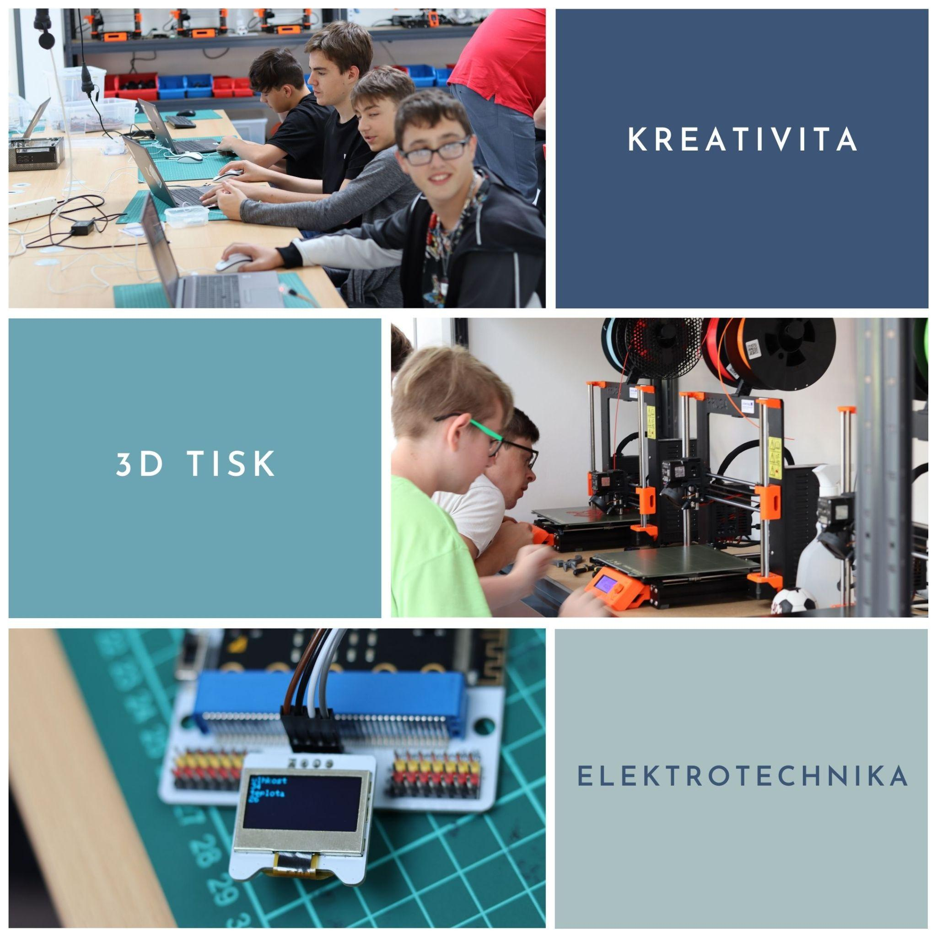
  - Základní škola Židlochovice, okres Brno – venkov, příspěvková organizace
  - Tyršova 611, Židlochovice
Obsah
Informace o projektu 4
Popis projektu: 4
Pro jakou věkovou skupinu je projekt určen? 4
Jaké dovednosti by měli žáci ovládat před zahájením projektu? 4
Jaké dovednosti se žáci v rámci projektu naučí: 4
Materiální vybavení potřebné k realizaci projektu 5
Zařízení: 6
Součástky a spotřební materiál: 6
Alternativní a rozšiřující součástky: 6
Finanční náročnost projektu 5
Základní součástky a materiál 5
Další součástky a materiál (rozšíření projektu, usnadnění práce, alternativní komponenty) – nejsou k realizaci nezbytně nutné 6
Problémy, které budou muset žáci v rámci projektu řešit 6
Správné zapojení komponent 6
Sestavení kompletního zapojení, programování a odesílání dat 7
Optimalizace spotřeby 8
Návrh obalu meteostanice v 3D softwaru, 3D tisk a kompletace 8
Testování celé sestavy meteostanice 10
Programování v prostředí MakeCode 11
Zapojení jednotlivých součástek a jejich programování 14
Nastavení wi-fi modulu 14
Zapojení shieldu (modulu pro internet věcí) 15
Zapojení a programování čidla BME280 17
Odesílání dat do ThingSpeak 19
Čidlo polétavého prachu PM2,5 20
Optimalizace spotřeby – použití relé pro vypínání čidla 21
Odesílání dat a jejich vizualizace 23
Vytvoření účtu ThingSpeak 23
Založení kanálu pro příjem dat 25
Kompletní sestavený výrobek 29
Seznam odkazů 32
Programování v prostředí MakeCode: 32
Dokumentace k jednotlivým součástkám (v anglickém jazyce): 32
E-shopy pro nákup dílů a součástek: 33

Informace o projektu

Popis projektu:
V rámci projektu žáci sestrojí meteostanici, která by měla být schopna zaznamenávat tlak, teplotu, vlhkost a množství polétavého prachu PM2,5.

Pro jakou věkovou skupinu je projekt určen?
Projekt je poměrně složitý a v rámci základní školy je vhodný pro žáky 8. a 9. ročníku. Může být vyvrcholením výuky informatiky a technické výchovy na základní škole například jako závěrečný žákovský projekt.

Jaké dovednosti by měli žáci ovládat před zahájením projektu?
- Základy 3D modelování a 3D tisku
- Základy programování (není nutná znalost žádného konkrétního programovacího jazyka)
- Schopnost pracovat v týmu

Jaké dovednosti se žáci v rámci projektu naučí:
- Tvorba technického výkresu, plánování, prototypování
- 3D modelování v CAD softwaru
- Základy práce s elektronickými součástkami
- Programování v blokovém prostředí
- Odesílání dat a jejich další zpracování

Materiální vybavení potřebné k realizaci projektu

Zařízení:

3D tiskárna
Filament pro tisk obalu meteostanice
Pájecí stanice
Vrtačka a modelářská bruska
Tavná pistole

Součástky a spotřební materiál:
BBC micro:bit V1
https://www.hwkitchen.cz/bbc-microbit-mikropocitac-pro-vyuku-programovani/

Shield pro micro:bit s Wifi a RTC
https://www.hwkitchen.cz/iot-bit-pro-microbit-modul-pro-internet-veci-iot/

Senzor pro měření teploty, tlaku a vlhkosti – BME280
https://www.hwkitchen.cz/octopus-bme280-snimac-tlaku-teploty-vlhkosti/

Senzor polétavého prachu PM2,5
https://www.hwkitchen.cz/octopus-senzor-kvality-vzduchu-pm2-5/

Relé modul pro micro:bit – 3V
https://www.hwkitchen.cz/octopus-3v-rele-modul-pro-micro-bit/
Powerbanka pro napájení
Další potřebné příslušenství:
Vodiče Du Pont, USB kabel

Alternativní a rozšiřující součástky:
Držák baterií pro micro:bit:
https://www.hwkitchen.cz/drzak-baterii-aaa-s-vypinacem-pro-micro-bit/
Snímač hladiny vody:
https://www.hwkitchen.cz/octopus-snimac-vodni-hladiny/
Snímač teploty a vlhkosti DHT11
https://www.hwkitchen.cz/snimac-teploty-a-vlhkosti-dht11/

Finanční náročnost projektu

V případě, že máte k dispozici potřebná zařízení a nástroje, tvoří náklady na projekt pouze náklady na pořízení součástek, kabeláže a filamentu pro 3D tiskárnu. Zde je potřeba uvést, že je možné všechny komponenty po ukončení projektu z meteostanic vymontovat a opětovně použít. V projektu se také naprosto minimálně pájí, je tedy možné kompletní znovupoužití součástek například pro jiný projekt, nebo pro opakování téhož projektu s další skupinou žáků například v následujícím školním roce. V našem případě byly náklady vyšší, a to zejména proto, že jsme chtěli žákům poskytnou větší množství různých komponent tak, aby mohli i otestovat jejich vhodnost pro použití v projektu, příp. mohli přijít s více různými řešeními. V následujícím rozpočtu uvádím pouze komponenty, které jsou použity ve finální verzi produktu.

Základní součástky a materiál
BBC micro:bit V1 | 550 Kč
Shield pro micro:bit s wi-fi a RTC | 449 Kč
Senzor pro měření teploty, tlaku a vlhkosti – BME280 | 478 Kč
Senzor polétavého prachu PM2,5 | 794 Kč
Relé modul pro micro:bit – 3V | 103 Kč
Powerbanka pro napájení | 629 Kč
Vodiče Dupont, USB kabel | 89 Kč
Filament (počítáno s cca 3 ks prototypů před finálním výrobkem) | 599 Kč
Celkem | 3 691 Kč

Další součástky a materiál (rozšíření projektu, usnadnění práce, alternativní komponenty) – nejsou k realizaci nezbytně nutné

Držák baterií pro micro:bit | 42 Kč
Snímač hladiny vody | 77 Kč
Snímač teploty a vlhkosti DHT11 | 39 Kč
OLED displej | 151 Kč
Alternativní senzor polétavého prachu (ME snímač kvality ovzduší) | 1 139 Kč

Problémy, které budou muset žáci v rámci projektu řešit

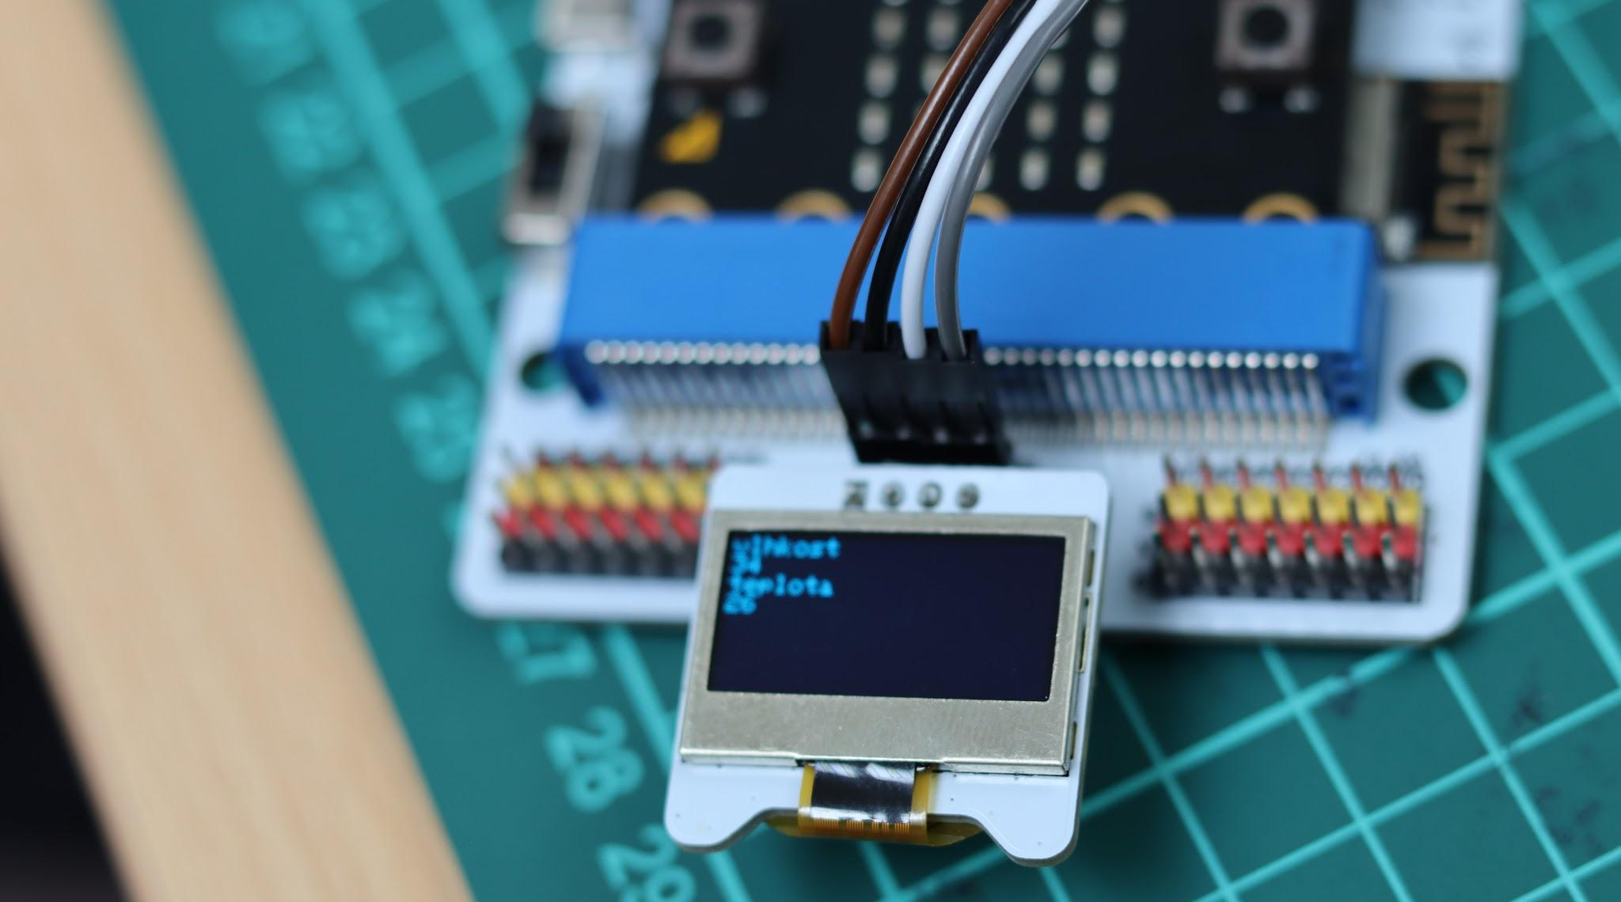
Správné zapojení komponent
Jedná se o poměrně jednoduchý problém, protože správné zapojení komponent je jednoznačné a dobře zdokumentované v návodech pro jednotlivé součástky a čidla.

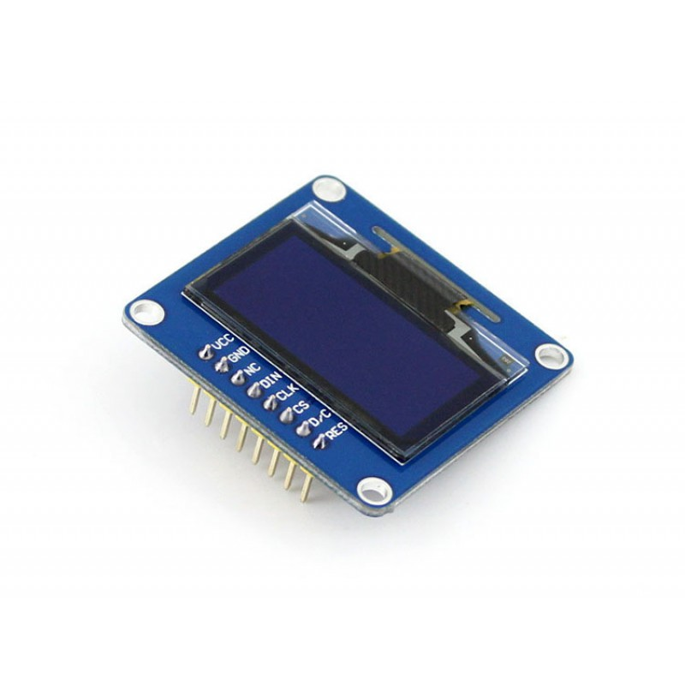
Doporučení pro učitele: Nechte žáky nejprve zapojovat jednotlivá čidla a součástky samostatně. Bez odesílání dat do ThingSpeaku pouze se zobrazením dat na micro:bitu samotném. Pokud nikdy s podobnými čidly nepracovali, ale mají zkušenosti se základy programování, očekávejte, že aktivity zaberou zhruba 4 hodiny. Pro zobrazení dat se dá použít vestavěný displej micro:bitu, ale práci si výrazně usnadníte použitím malého OLED displeje. Ve finální meteostanici OLED displej nevyužijete (zbytečně by zvyšoval příkon sestavy), ale je velkým pomocníkem při výuce a testování.

Sestavení kompletního zapojení, programování a odesílání dat

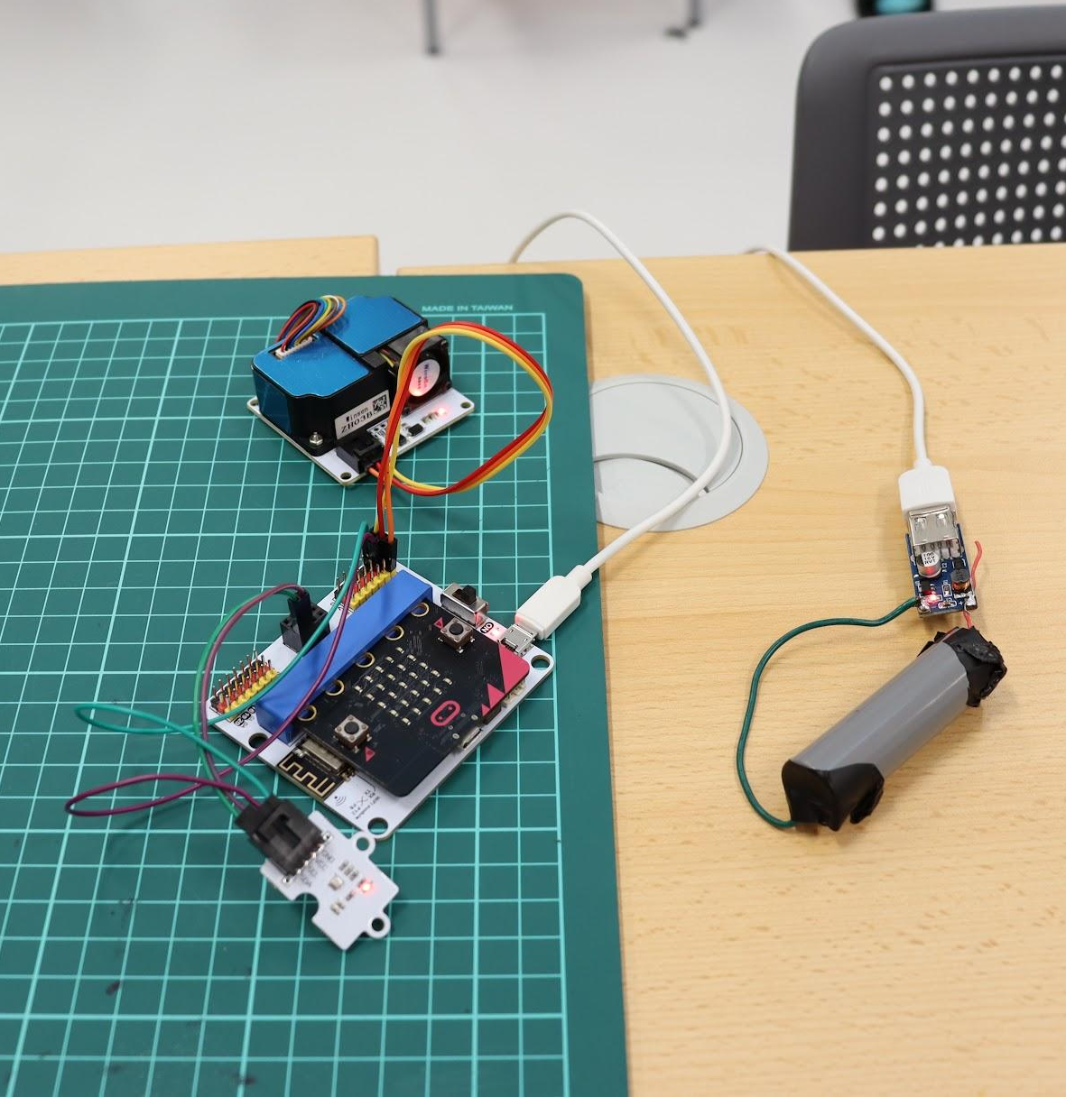
V rámci programování se jedná pouze o použití jednotlivých částí kódu dohromady v rámci jednoho projektu.

Doporučení učitele: Přinuťte žáky k tomu, aby si udělali alespoň nějakou dokumentaci k projektu – například tabulku toho, na jakém pinu micro:bitu je připojeno jaké zařízení a seznam použitých proměnných v rámci projektu. Je také dobré tlačit žáky do rozumného pojmenovávání proměnných tak, aby se udržela přehlednost kódu. Samotné programování nechte spíše na žácích, ale je opět dobré zapojovat a testovat jednotlivé součásti postupně. Tím se velmi usnadní hledání chyb. Na těchto činnostech se žáci učí práci na větším projektu, spolupráci a důslednosti. Časová náročnost je zde velmi závislá na zkušenosti žáků.

Optimalizace spotřeby
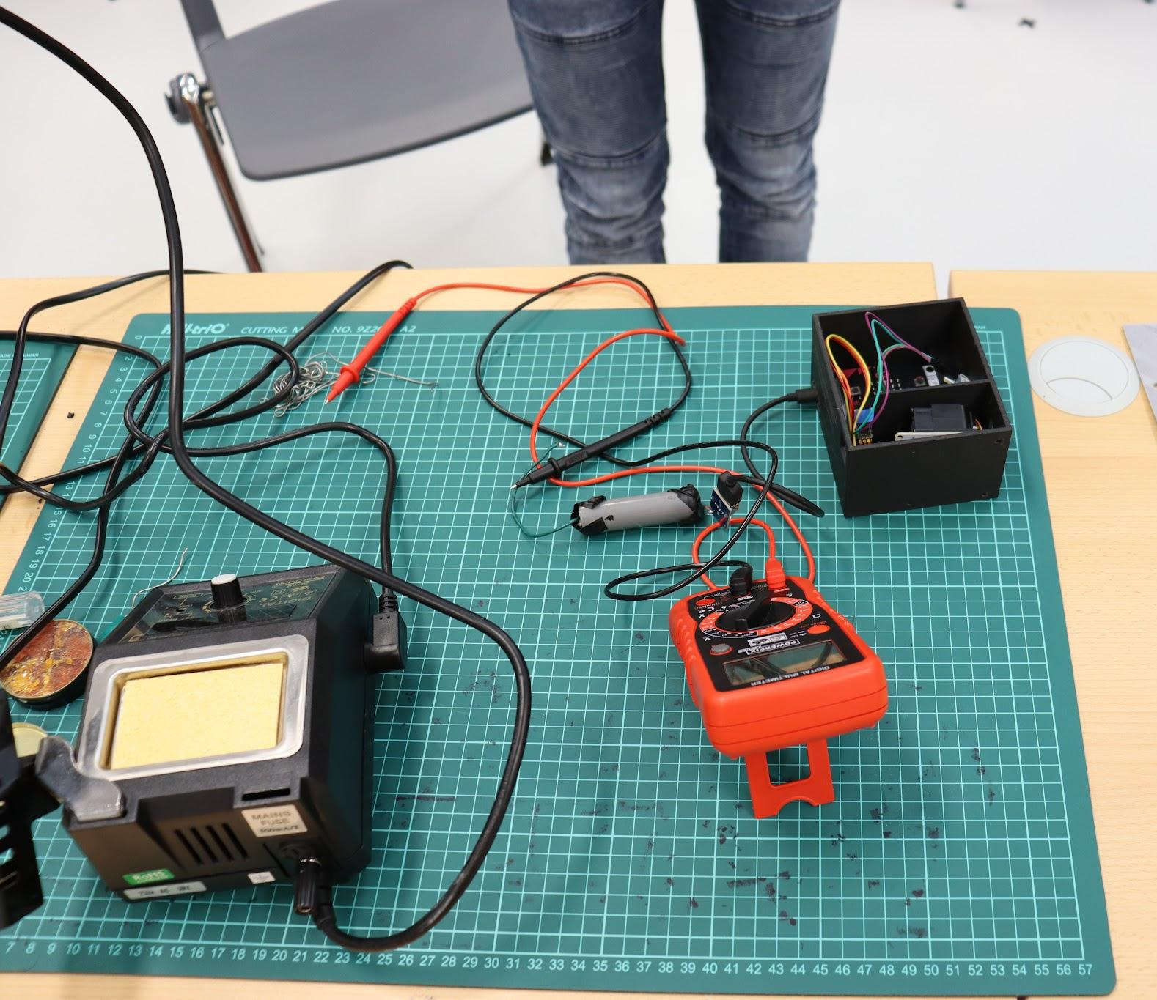
U meteostanice umístěné mimo dosah napájení ze sítě je optimalizace spotřeby elektrické energie jedním z největších problémů. Jeho řešení a následné testování je velmi časově náročné a vyžaduje od žáků dlouhodobé plánování a další znalosti z oblasti fyziky (měření napětí, proudu, výpočet příkonu). Jedná se však o výborné propojení s učivem, které žáci v této věkové skupině probírají ve fyzice.

Doporučení pro učitele: Tuto část projektu je možné úplně vypustit (nahradit bateriový zdroj adaptérem napájeným ze sítě). Ušetříte tak velké množství času a prostředků (v našem případě trvalo testování různých variant napájení více než šest týdnů). Z mého pohledu se však jedná o zásadní část projektu, která donutí žáky přemýšlet o komplexním problému, který má mnoho možných řešení a vyžaduje znalosti z dalších příbuzných oborů. Žáci byli nuceni zkoušet různé zdroje napájení, měřit jejich reálné kapacity a odpojovat různé komponenty sestavy v čase pomocí relé ve snaze ušetřit energii. Jedná se přesně o ten typ problému, který rozvíjí žáky nejvíce, a jeho řešením se v oboru posouvají vpřed.

Návrh obalu meteostanice v 3D softwaru, 3D tisk a kompletace
Jedná se o zdaleka časově nejnáročnější aktivitu v rámci projektu. S žáky by měla nejprve proběhnout diskuse o tom, co musí obal meteostanice splňovat, aby byl celek funkční. Následně je nutné rozvrhnout si celou sestavu v prostoru, změřit a zakreslit velikosti a pozice jednotlivých komponent a otvorů pro kabeláž. Následně celý model převést do CADu, vytisknout ho na 3D tiskárně a umístit do něj komponenty.
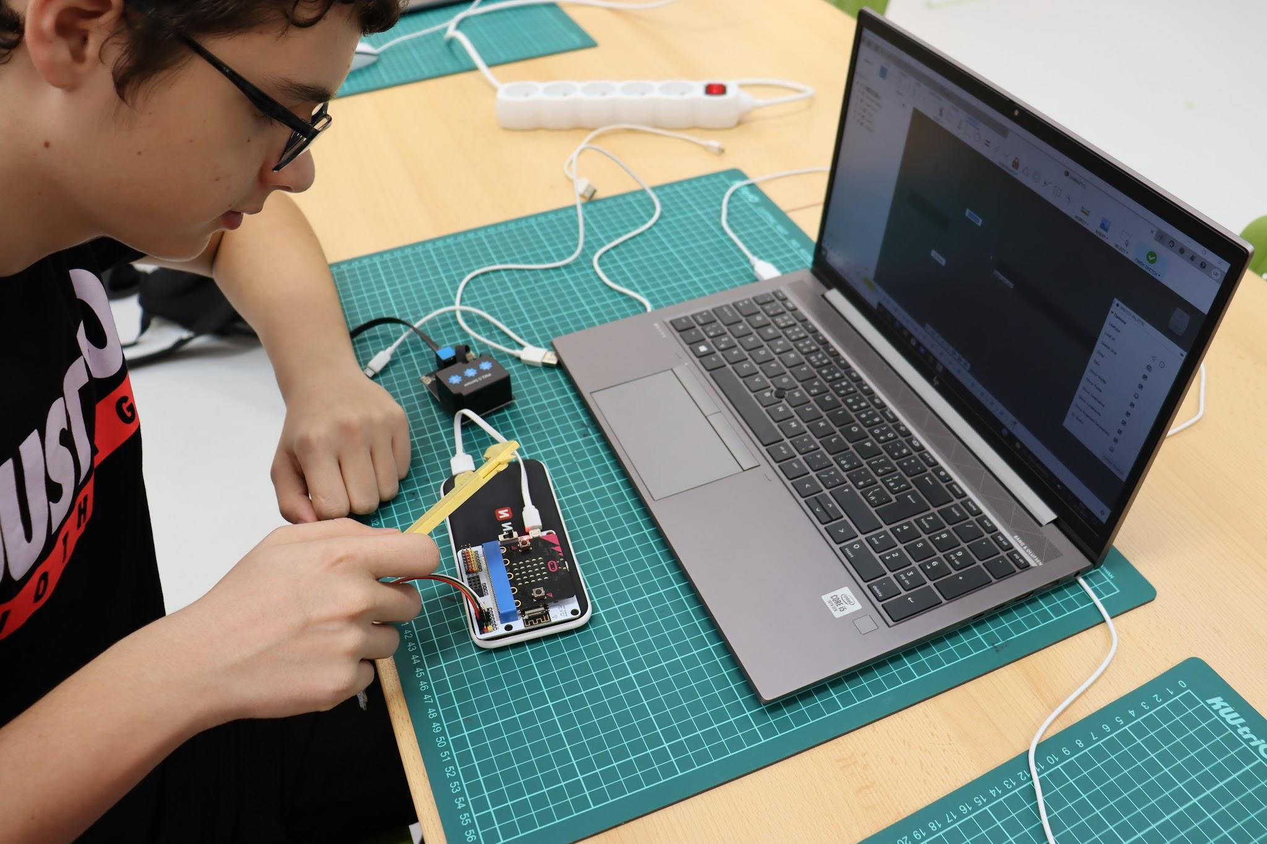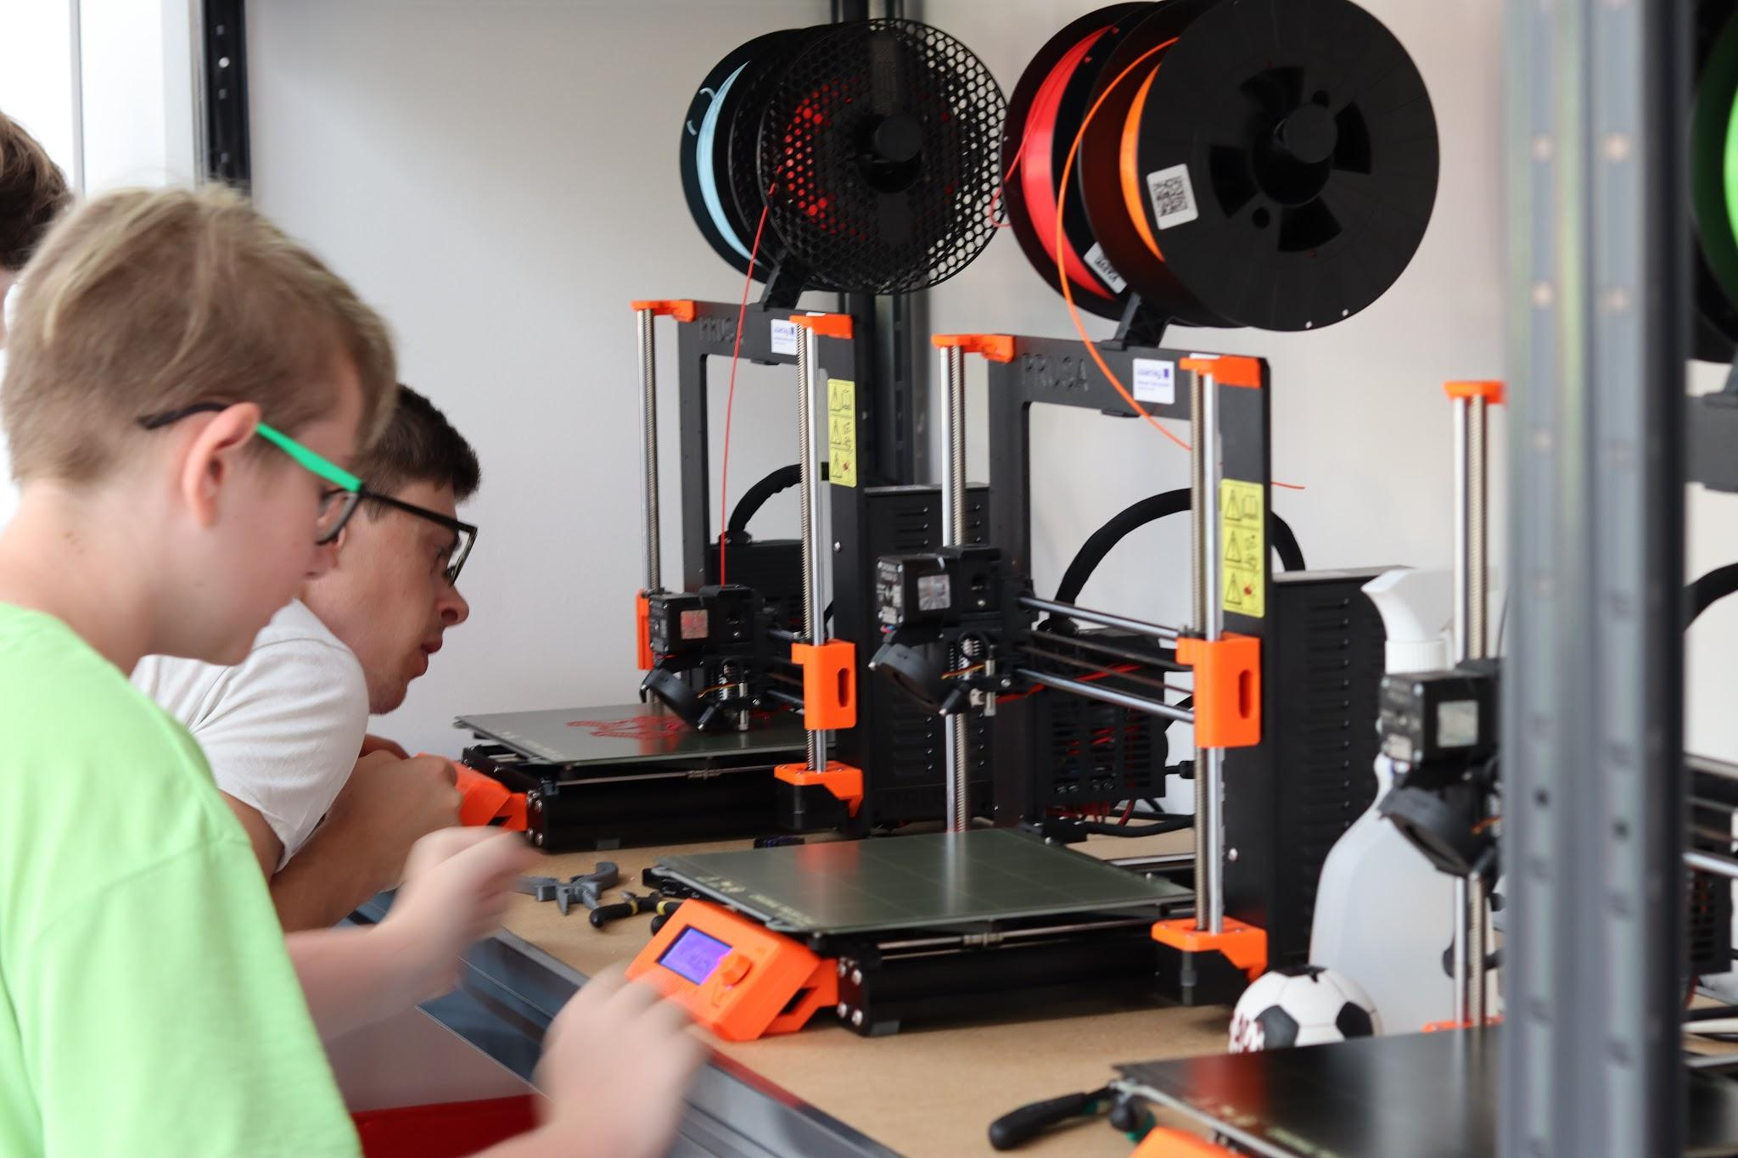
Doporučení pro učitele: Jedná se opravdu o zdaleka nejkomplikovanější část projektu, která se nedá uspěchat. Žáci se pomocí této části projektu učí velmi důležité dovednosti: prototyping, řešení problémů, schopnost hodnotit řešení a navrhovat jeho vylepšení. Před prvním návrhem je dobré udělat brainstorming, zapsat nápady na tabuli, následně je s žáky projít, ale nevnucovat jim svá řešení.

Počítejte s tím, že první model, který „vypadne“ z 3D tiskárny bude naprosto nepoužitelný, ale to je součást procesu učení. Žáci jej zhodnotí a každá další iterace bude lepší a lepší. Na některé problémy v návrhu žáci nepřijdou, dokud výrobek neotestují v provozu (např. nesprávná měření čidel umístěných blízko jiných komponent z důvodu hromadění odpadního tepla). Je však dobré nechat je tyto nedostatky odhalit a odstranit samostatně. Chybami se člověk učí nejlépe.

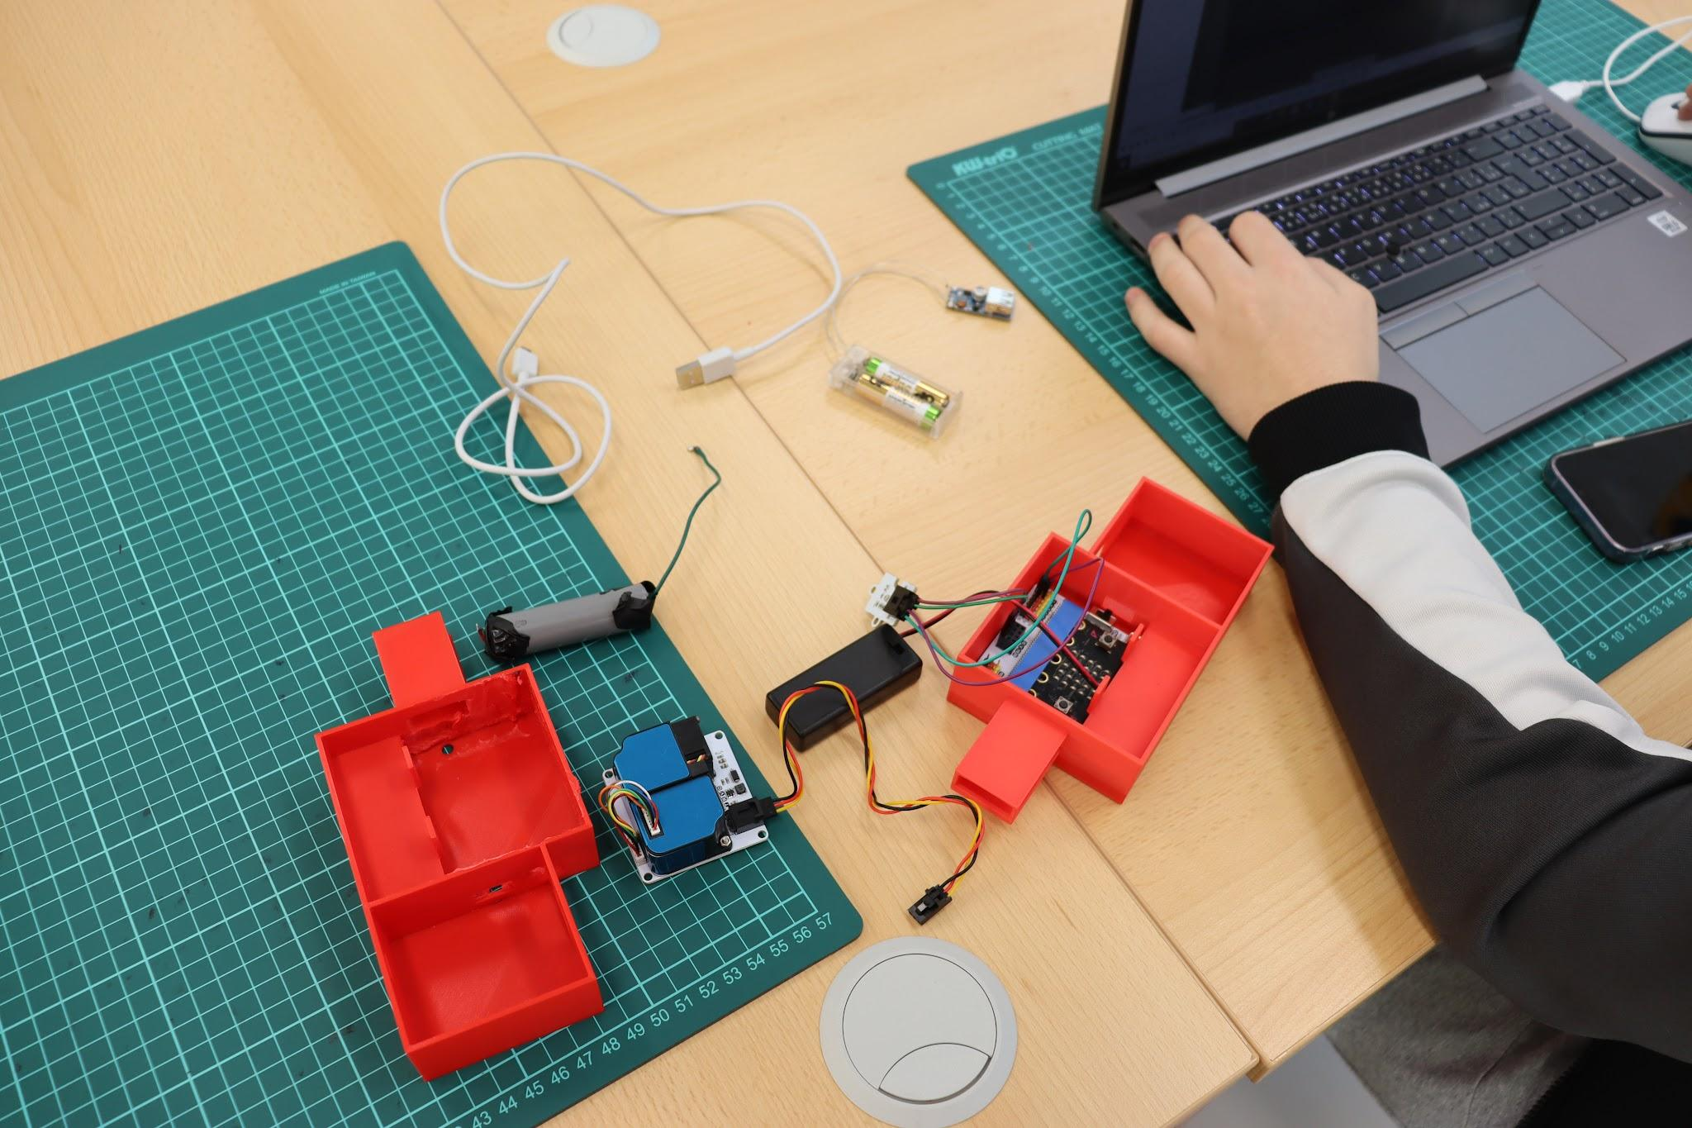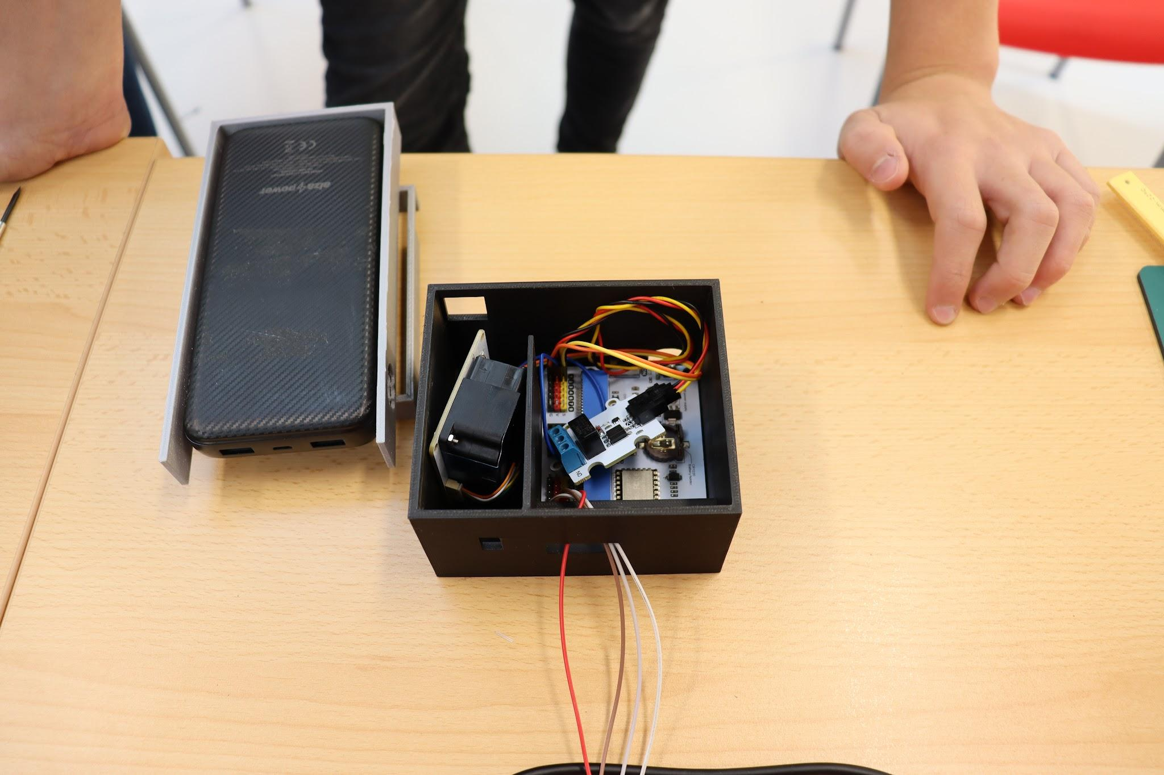

Hlavní problémy, které budou muset žáci řešit:
- Přístup a odtah vzduchu od čidla pro měření množství polétavého prachu PM2,5. Čidlo funguje na principu rozptylu paprsku na prachových částečkách v komoře čidla. Je proto nutné zajisti plynulý průchod vzduchu čidlem – v sestavě musí být zajištěno bezproblémové nasávání a odtah vzduchu k čidlu.
- Ochrana teplotního čidla před odpadním teplem ze zbytku sestavy. Pokud je čidlo umístěné spolu s ostatními komponentami v jednom prostoru dochází ke značnému zkreslení výsledků měření teploty. Odpadní teplo z ostatních komponent způsobuje chybu měření až 4 °C. Je proto nutné navrhnout oddělený prostor pro toto čidlo, do kterého však musí být zavedena kabeláž.
- Voděodolnost celé sestavy
- Ochrana před přehříváním sestavy na přímém slunci

Testování celé sestavy meteostanice

Přestože žáci otestují celé zapojení „na stole“, je nutné dostatečně dlouho testovat i celé zapojení meteostanice, a to i dlouhodobě. Také je dobré provést porovnání naměřených hodnot s některou s profesionálních měřicích stanic CHMI. Fungování čidel jsme ověřovali i přímo u zdroje znečištění – v našem případě u výfuku staršího automobilu se vznětovým motorem.

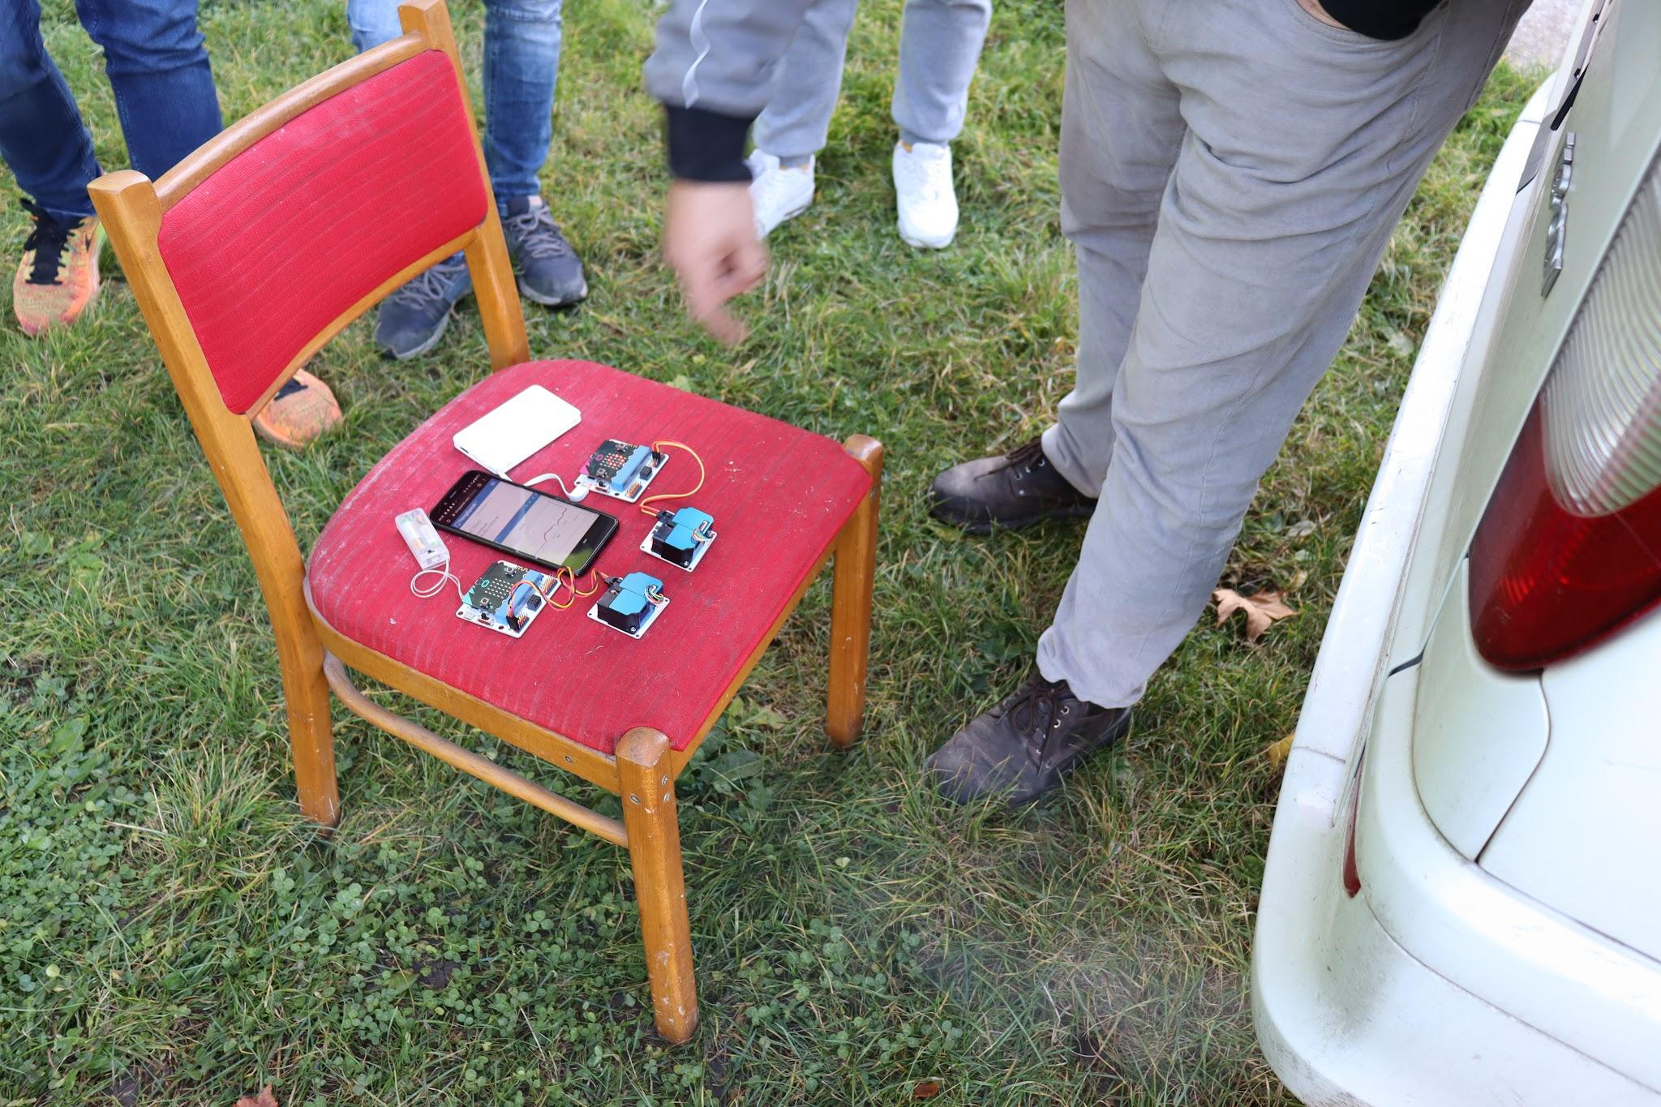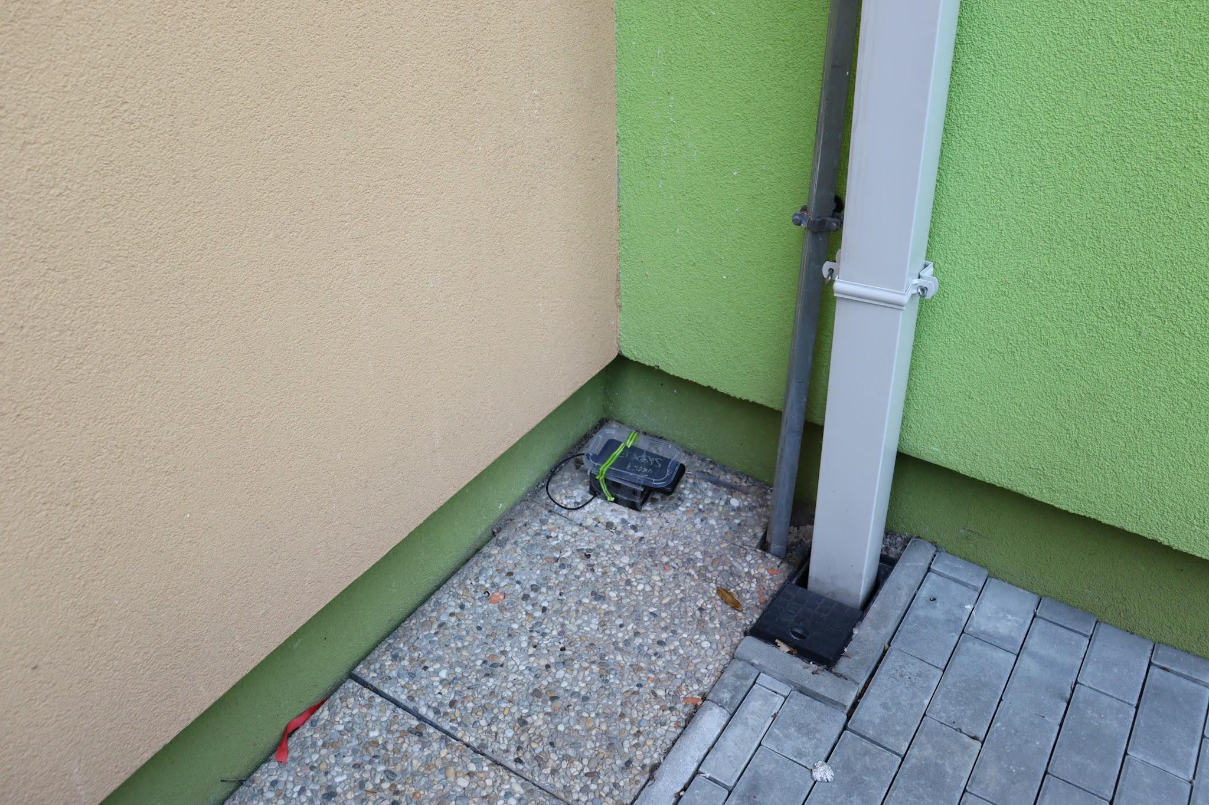

Údaje o kvalitě ovzduší z profesionálních měřicích stanic CHMI najdete zde:
https://www.chmi.cz/aktualni-situace/stav-ovzdusi/prehled-stavu-ovzdusi

Programování v prostředí MakeCode
Vizuální programovací prostředí pro programování mikrokontrolérů micro:bit najdeme na adrese www.makecode.microbit.org.
Jedná se o jednoduchý blokový editor ve stylu známého výukového programovacího jazyka Scratch, se kterým se většina žáků již ve škole jistě setkala. Tato skutečnost značně usnadňuje a urychluje práci v prostředí. Celé prostředí je možné přepnout do češtiny, nicméně rozšíření (knihovny) pro jednotlivé přídavné komponenty jsou k dispozici pouze v angličtině.

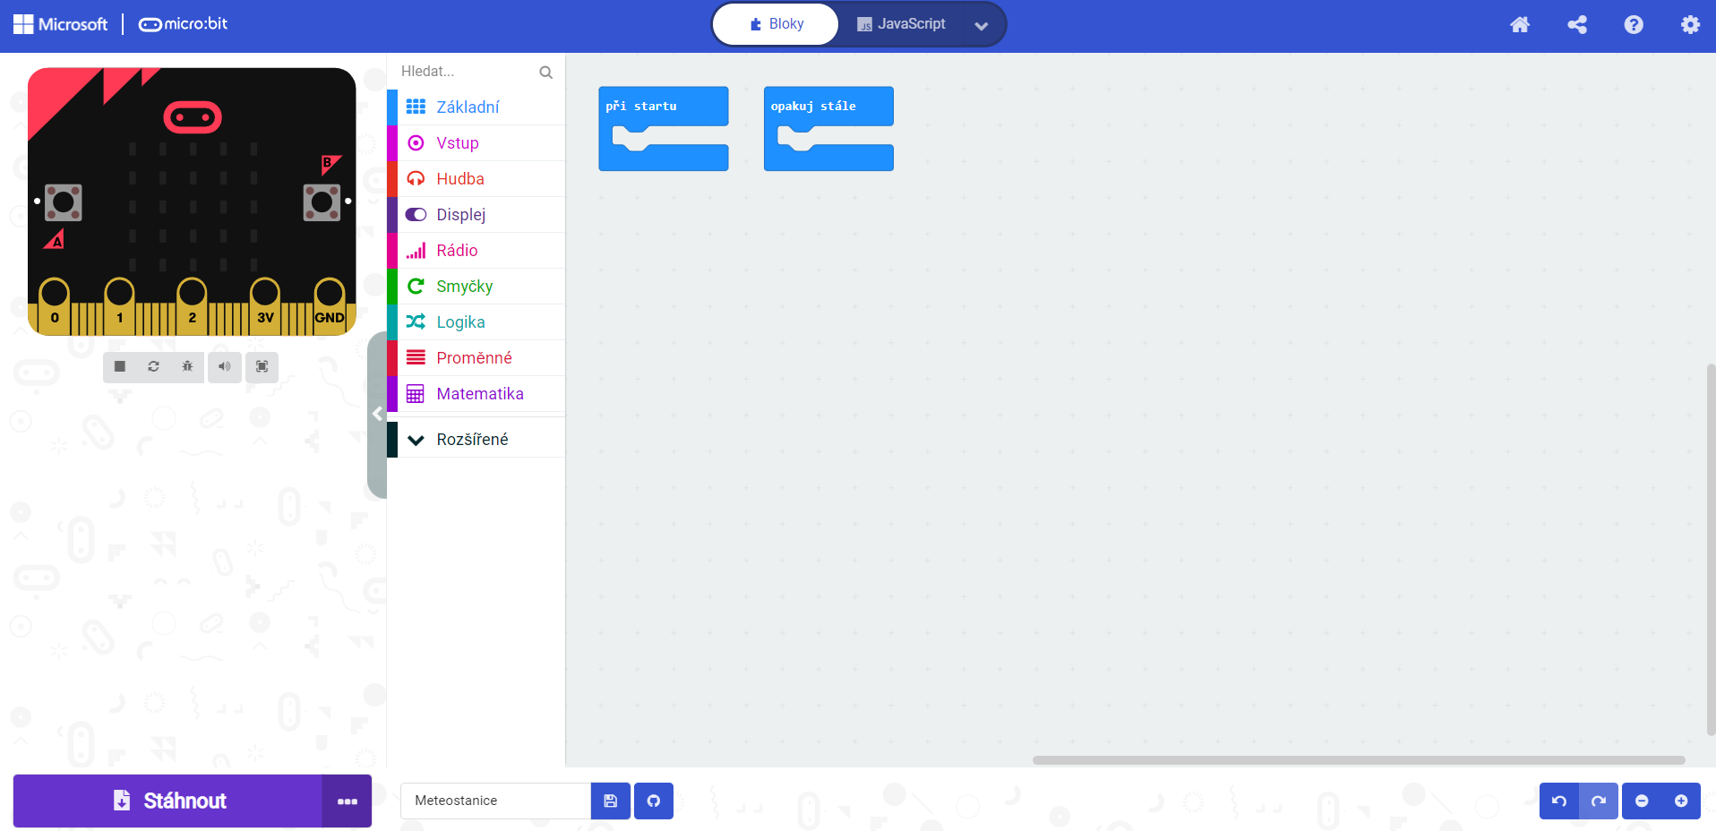

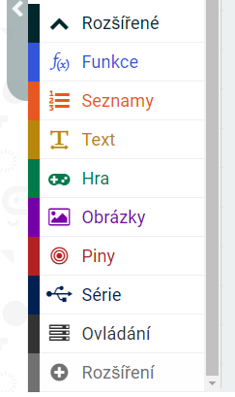
Popis práce s programovacím prostředím není účelem tohoto dokumentu, je poměrně intuitivní a je možné nalézt k němu velké množství výukových materiálů. Vzhledem k věkové skupině, pro kterou je tento projekt určen, se navíc dá předpokládat, že se s ním již žáci setkali.
Jediné, na co bych zde rád upozornil, je nahrávání programu do micro:bitu. Postup je jednoduchý, stačí u hotového programu zmáčknout tlačítko Stáhnout, program se uloží a poté jej zkopírujte na připojený micro:bit. Žáky zpočátku mate, že na micro:bitu (který se v počítači jeví jako USB disk) není nakopírovaný kód vidět. Novější verze micro:bitu V2 umožňuje spárování s počítačem, kde je pak nahrávání rychlejší a jednodušší. Bohužel podle našich zkušeností není zatím tato funkce spolehlivá a v praxi jsme ji nevyužili.
Pro programování rozšiřujících komponentů je také nutné do programovacího prostředí přidat rozšíření (knihovny) pro jednotlivé další komponenty, které budeme k micro:bitu připojovat. Konkrétně budeme mimo základních příkazů potřebovat knihovny pro čidlo BME280, čidlo na měření množství prachových částic ve vzduchu, relé pro spínání čidla a wi-fi modul.
Přidání rozšíření provedeme kliknutím Rozšířené > + rozšíření, dostaneme se tak na obrazovku, kde se vyhledávají jednotlivá rozšíření.

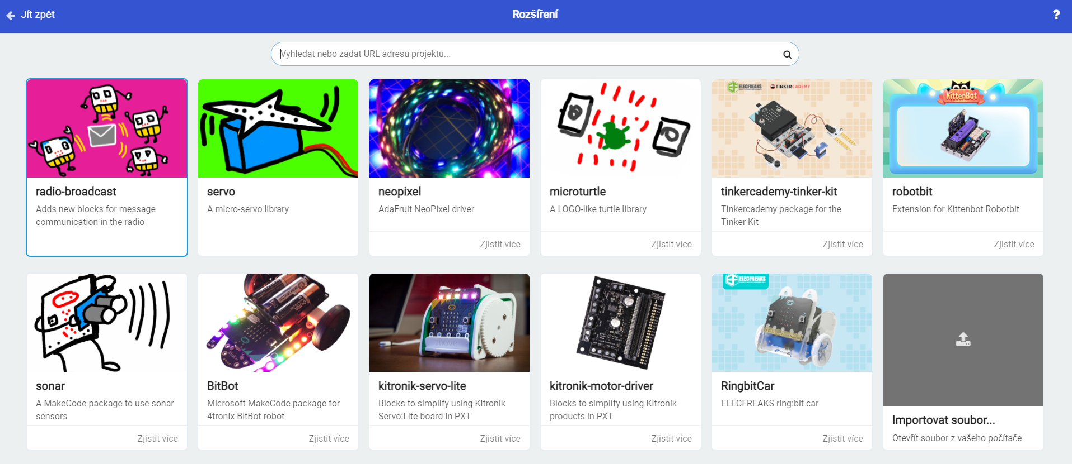
S importem rozšíření do prostředí MakeCode je bohužel spojen nepříjemný problém. Rozšíření pro používané komponenty je bohužel poměrně velké množství, mají velmi podobné, někdy dokonce i stejné názvy a je velmi těžké je od sebe odlišit. Přitom různé knihovny fungují různě, některé s určitými komponentami vůbec a některé nejsou vzájemně kompatibilní. Pokud narazíte na problém typu „dělám vše přesně podle návodu, ale čidlo nefunguje”, je problém velmi často ve špatné knihovně.
Knihovny je proto lepší přidávat pomocí odkazů, které žákům pošlete, než pomocí vyhledávacího políčka v části rozšíření. Budete tak mít jistotu, že všichni žáci pracují se stejnou knihovnou, kterou máte jako učitel ověřenou a otestovanou. Odkaz na knihovnu stačí nakopírovat do vyhledávacího pole v sekci rozšíření.
Pro jednoduchost, zde uvádíme odkazy na rozšíření, která jsme použili v rámci projektu. Tato rozšíření jsou pro použité senzory a moduly aktuální k listopadu 2021. Knihovny se samozřejmě mohou v průběhu času měnit a v případě použití alternativních komponent budete potřebovat jiná rozšíření.
Odkazy na použité knihovny:
- https://makecode.microbit.org/12007-47281-99192-97327
- https://makecode.microbit.org/06200-34912-09077-56827
- https://github.com/tinkertanker/pxt-iot-environment-kit

Zapojení jednotlivých součástek a jejich programování

Žáci by měli na jednotlivé části kódu přicházet sami, role učitele by v rámci projektu měla spočívat spíše v materiální pomoci (doporučit vhodné nástroje, software atp.) a v pomoci při propojování jednotlivých částí projektu. Následující řešení jednotlivých částí kódu by tedy žáci rozhodně neměli vidět před samotným programováním. Slouží spíše pro učitele, případně pro kontrolu při neřešitelném „záseku".

Nastavení wi-fi modulu
Pro fungování bezdrátového přenosu je nutné nejprve nastavit čip ESP8266, který je osazen na shieldu používaném v rámci projektu. Příkazy k jeho použití najdete v mnoha knihovnách. A v menu MakeCode se zobrazují pod názvem čidla (ESP8266).

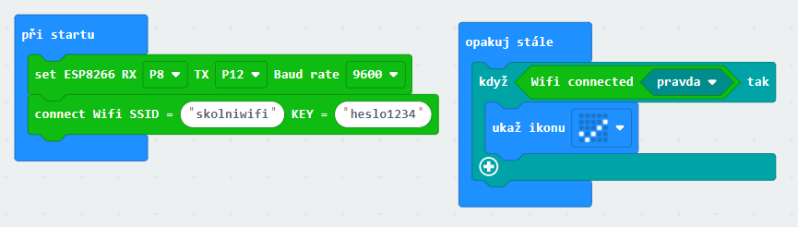

V levé části kódu se nastavuje čip ESP8266. Parametry RX (přijaté – received) a TX (odeslané – transmitted) nastavují piny, na který je ESP8266 připojen – v našem případě jsou dané shieldem a nejde je fyzicky měnit (čip je napájený na desce). Hodnoty najdete na desce samotné (viz foto). Pokud máte čip ESP8266 samostatně, závisí tyto hodnoty na tom, kam jej připojíte.

Dále se nastaví SSID sítě, na kterou budete micro:bit připojovat, a heslo. V praxi je dobré doplnit program o nějakou formu potvrzení, že došlo k úspěšnému připojení micro:bitu k bezdrátové síti. To u nás zajišťuje část kódu vpravo. Pokud je wi-fi připojena, zobrazí se checker na displeji.

Zapojení shieldu (modulu pro internet věcí)

Modul pro internet věcí rozšiřuje možnosti samotného micro:bitu. Těmto součástkám, do kterých se jednoduše připojí nějaký microcontroller, se hovorově říká shield. Pro micro:bit existuje velké množství různých shieldů a většina je pro náš projekt použitelná.

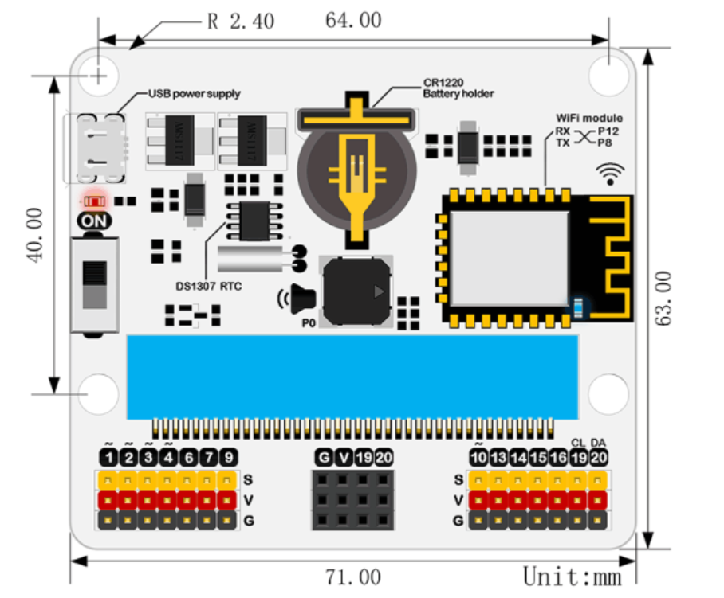

Proč shield používáme?
- Umožňuje snadné připojení součástek bez nutnosti používání svorek a pájení, vše je snadno propojitelné pomocí Dupont kabelů. Projekty lze velmi rychle skládat a rozkládat a měnit. Předchází se také poškození součástek.
- Shield obsahuje další komponenty, které samotný micro:bit nemá. V našem případě je to především integrovaný wi-fi čip, který budeme potřebovat k odesílání dat z meteostanice na internet.

Jediné, na co si při práci s shieldem musíme dát pozor, je připojení USB kabelu. Pro správné fungování wi-fi čipu je nutné napájet shield USB konektorem, který je přímo na shieldu (ne konektorem micro:bitu). Tímto konektorem však není možné micro:bit naprogramovat. Je tedy bohužel nutné stále kabel přepojovat z jednoho konektoru do druhého, nebo používat externí zdroj napájení.
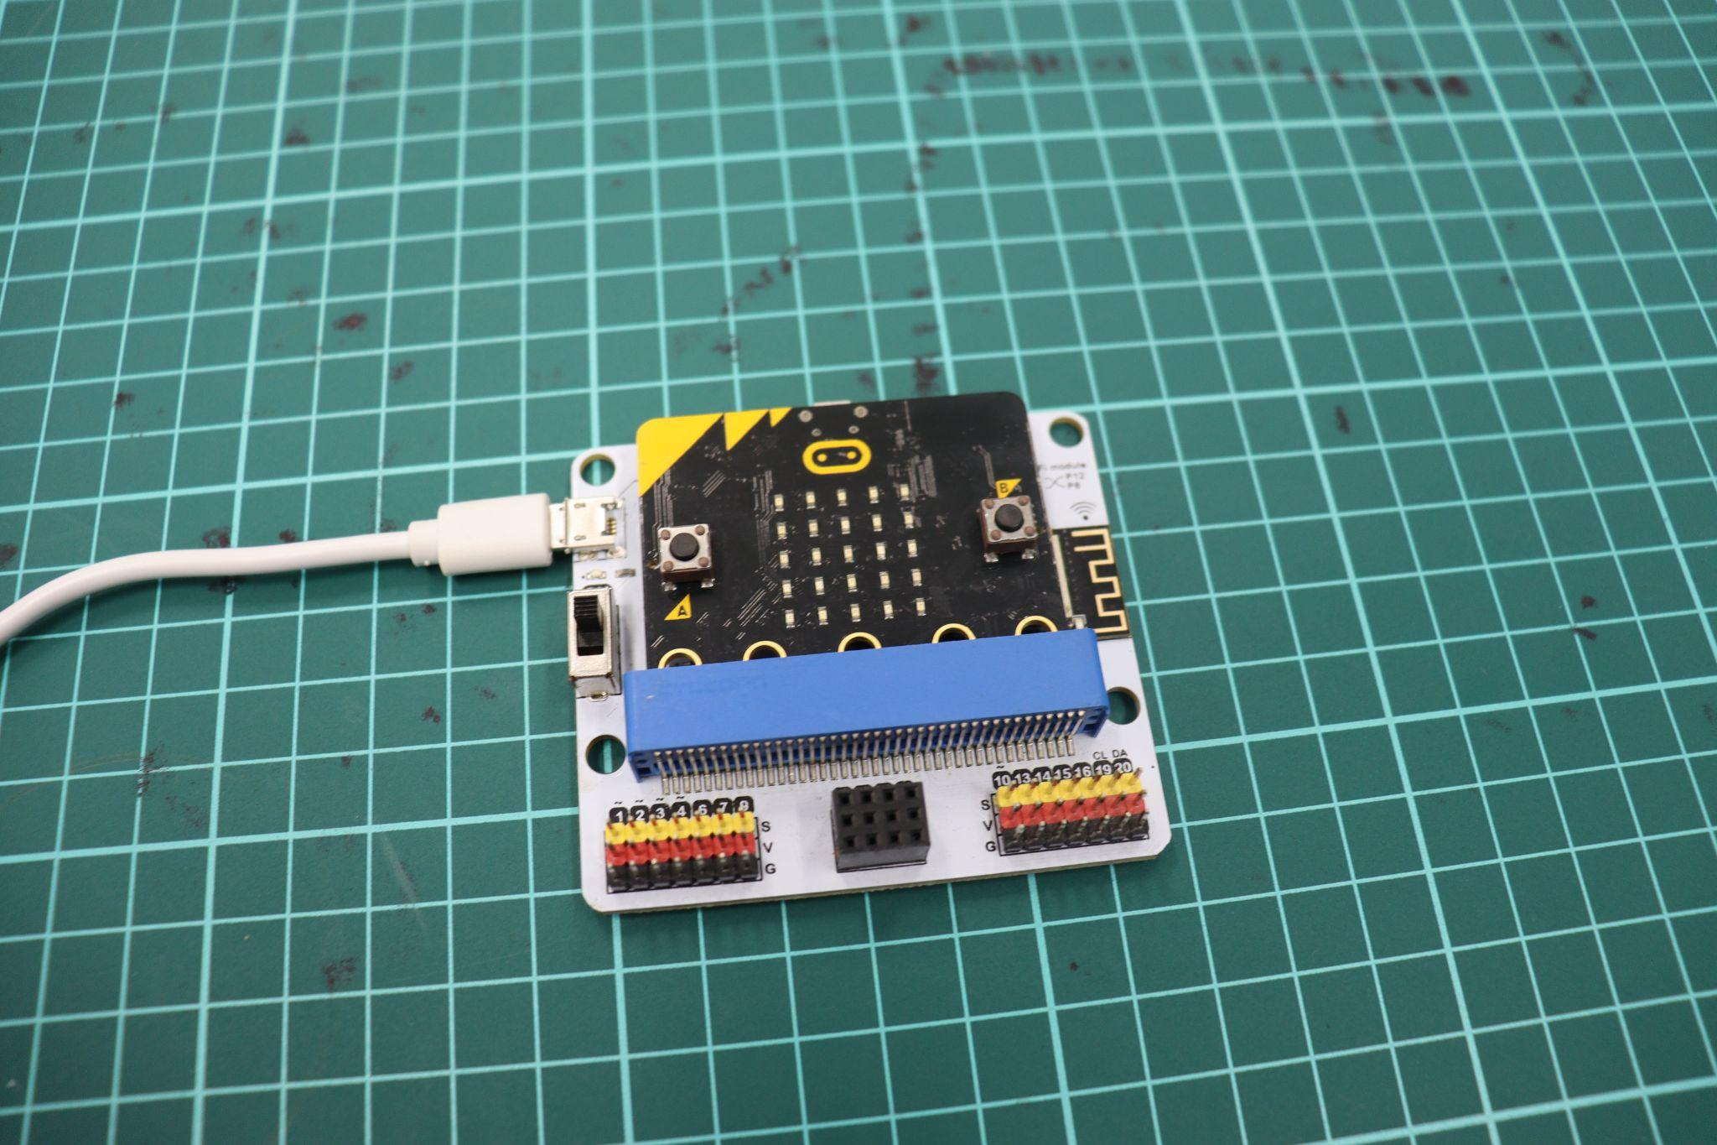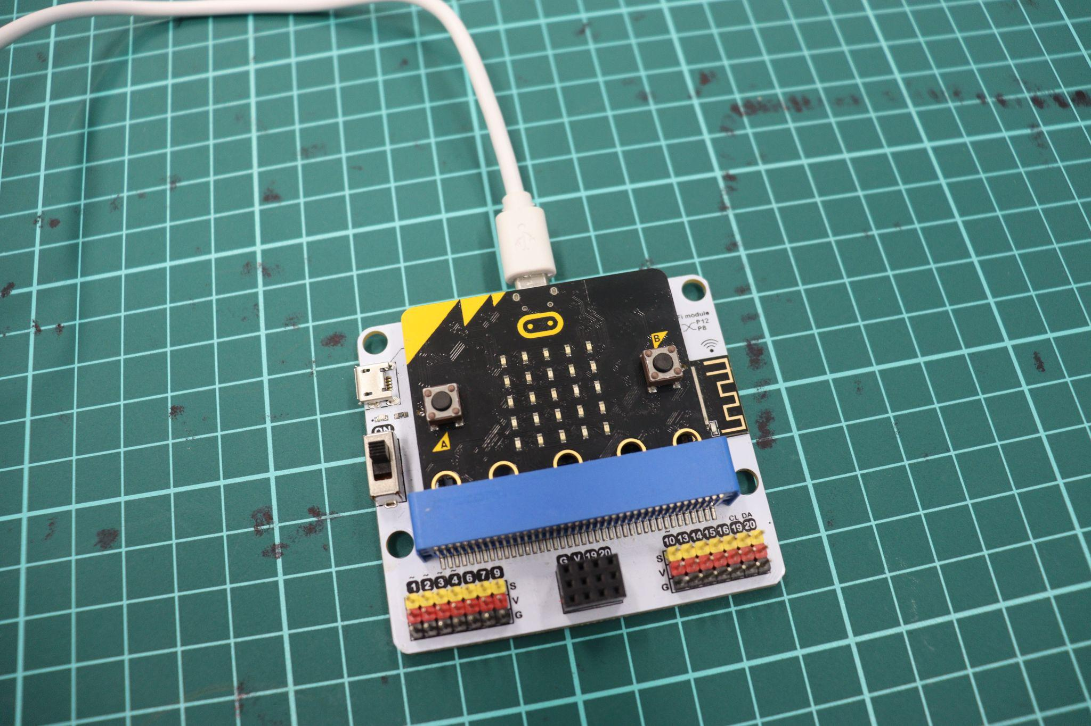
Na fotografii vlevo je správné připojení pro fungování wi-fi čipu na desce. Na pravé fotografii je zapojení pro přenesení programu z micro:bitu.
Pro další zapojení komponent k shieldu budeme potřebovat také schéma vyvedení jednotlivých pinů na konektory ve spodní části desky:

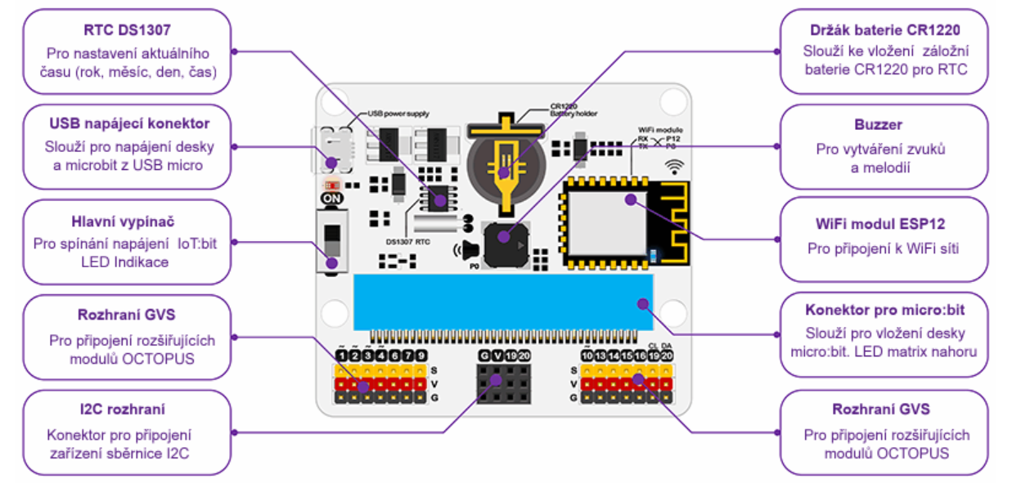

Zapojení a programování čidla BME280

Čidlo BME280 se připojuje přes sběrnici I²C, k jeho připojení tedy budete potřebovat čtyři vodiče. Napájení (VCC a GND) zapojíme do kterýchkoli odpovídajících pinů (V a G) na shieldu. Hodinový signál sběrnice I2C (SCL) zapojíme na pin 19 označený na shieldu CL, datový kanál (SDA) pak na pin 20 označený na shieldu DA. Na shieldu jsou tyto piny vyvedené na dvou místech – uprostřed jako speciální konektor pro sběrnici I2C a úplně vpravo jako samostatné piny. Prostřední pozici doporučuji nechat volnou pro zapojení OLED displeje v rámci testování (přesně sem padne bez nutnosti používat vodiče) a senzor BME280 spíše zapojit na pravou stranu micro:bitu.

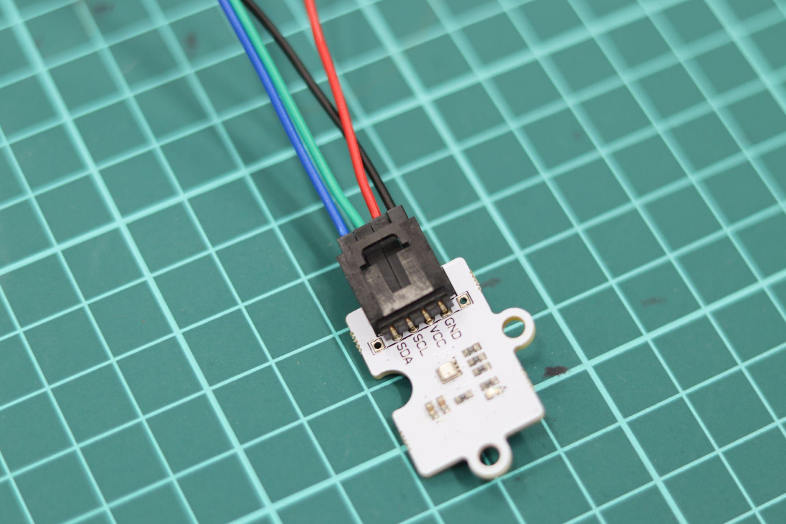

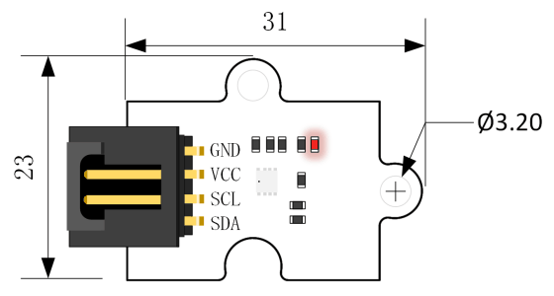
 | BM280 | Na shieldu
Červený | VCC | V
Černý | GND | G
Modrý | SDA | pin 19, DA
Zelený | SCL | pin 20, CL

V následujícím programu, zobrazujeme hodnoty načtené z čidla na OLED displej. Program je jednoduchý a intuitivní. OLED displej samozřejmě není nutný a data lze vypsat i na displej micro:bitu, popř. přes sériovou linku. Použití displeje však výpis zpřehledňuje. Displej je nutné při startu inicializovat.

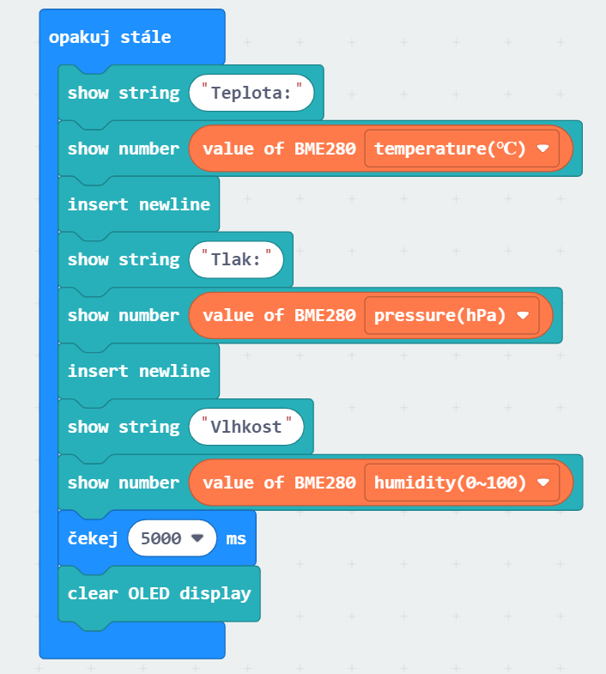
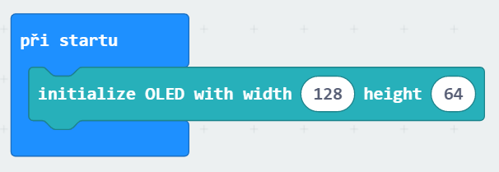

Odesílání dat do ThingSpeak

Nejprve je potřeba inicializovat připojení k ThingSpeaku. Stejně jako u připojení k wi-fi je dobré naprogramovat do micro:bitu zpětnou vazbu, zda se připojení k Thingspeaku zdařilo (v našem kódu je to výpis hlášky TS OK/TS F na displeji micro:bitu). Pro samotné nahrávání je potřeba zkopírovat Write API Key z vašeho kanálu (viz část o nastavení ThingSpeak) a veličiny, které chcete odeslat a zapsat do odpovídajících polí.
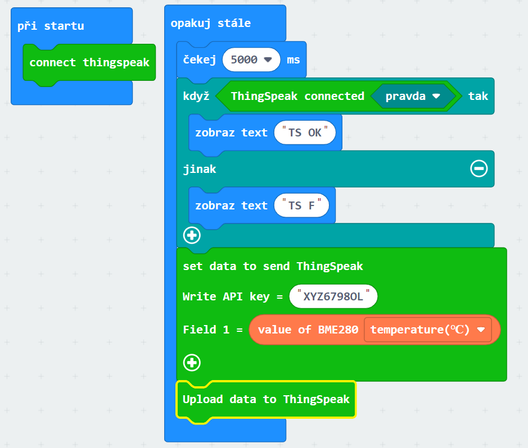
Data se odešlou až po příkazu „upload data to ThingSpeak“. Stejným způsobem zadáme i odesílání dalších hodnot do dalších polí. Zde se nám osvědčilo posílat i nějakou konkrétní hodnotu, která není měřena – například konstantu. Snadno pak na straně ThingSpeaku ověříme, zda je případný problém v odesílání dat, nebo v jejich sběru.

Poznámka pro učitele: Při odesílání dat na ThingSpeak jsme se setkali s problémem, který se nám nepodařilo vyřešit. V případě, kdy jsme pracovali současně s velkým množstvím micro:bitů (kolem deseti a více zařízení) odesílajících data přes jednu wi-fi síť, odmítal ThingSpeak data od některých zařízení přijímat. Problém může být na straně ThingSpeaku (možná ochrana proti zneužití, použití velkého množství neplacených účtů současně), ale i na straně naší sítě. Při řešení projektu samotného se nejednalo o komplikaci, ale při výuce v celé třídě jde o nepříjemnost.

Čidlo polétavého prachu PM2,5

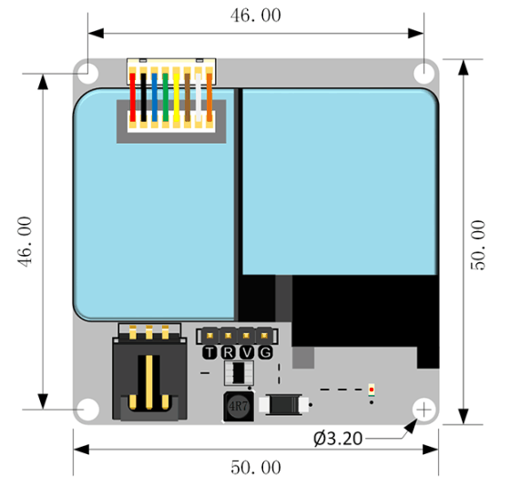
Čidlo je připojeno rozhraním GVS, připojení je tedy velmi snadné – pomocí GVS kabelu (trojice Dupont kabelů). Čidlo má osazenou vlastní elektroniku a lze z něj přímo odečítat hodnoty polétavého prachu PM2,5.
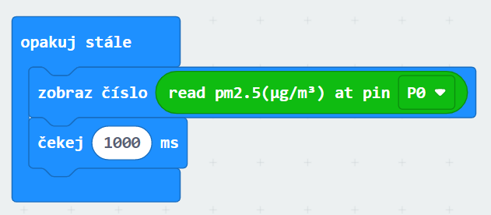

Zapojení a programování čidla je tedy velmi jednoduché, pro správný provoz je však nutné si uvědomit, jak čidlo funguje. Jedná se vlastně o malou uzavřenou komoru, přes kterou je pomocí větráčku udržován stálý proud vzduchu. Vnitřek komory je prosvěcován paprskem, který se láme na částečkách prachu a tento lom je zaznamenáván čidlem. Z toho vyplývají dvě skutečnosti:
- Je nutné zajisti neblokovaný přísun vzduchu a jeho odvod od čidla, což klade požadavky na konstrukci meteostanice a umístění čidla v ní.
- Čidlo má značnou spotřebu elektrické energie. Pokud je zapnuté neustále, výrazně snižuje výdrž celé sestavy na baterii. Na druhou stranu není nutné měřit hodnoty prašnosti příliš často, podobně jako teplota se tyto hodnoty nemění příliš dramatiky a například jedno měření za 15 minut zcela postačuje. Nabízí se tedy možnost čidlo odpojovat, a výrazně tak zvýšit výdrž celé sestavy (viz kapitola Optimalizace spotřeby).

Poznámka pro učitele: Čidlo potřebuje být určitý čas v provozu, aby začalo udávat korektní hodnoty. Prvních několik hodnot je vždy nesmyslně nízkých. Po zhruba minutě provozu se hodnoty ustálí a měření je poměrně přesné. Tato skutečnost je důležitá zejména při snaze o optimalizaci spotřeby. Čidlo není možné připojit a okamžitě z něj číst hodnoty. Potřebuje být určitý čas v provozu, aby začalo správně fungovat.

Optimalizace spotřeby – použití relé pro vypínání čidla

Největší překážkou v provozu meteostanice mimo dosah napájení ze sítě je omezená kapacita baterie. V rámci postupného testování jsme od malého battery packu na dvě AAA baterie dospěli až k napájení powerbankou s kapacitou 20 000 mAh. Bohužel i tento zdroj je schopen napájet celou sestavu meteostanice maximálně po dobu tří dnů.
Vzhledem k tomu, že micro:bit disponuje vhodným technickým řešením pro snížení spotřeby (nějakou formou režimu spánku), navrhli žáci odpojování čidla s největší spotřebou pomocí relé.

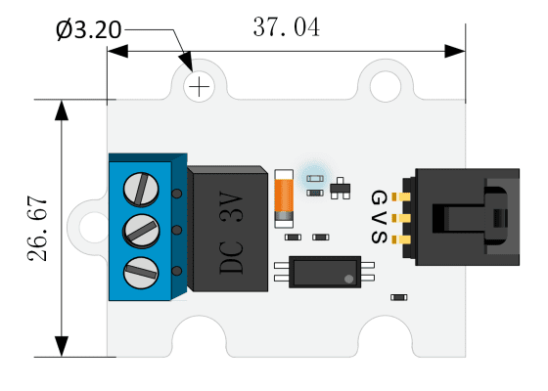

Zapojení a ovládání relé je opět poměrně jednoduché. Relé se spíná zapsáním logické jedničky na pin micro:bitu, do kterého zapojíme vodič vedoucí z pinu označeného S (signal). Napájení čidla, které chceme takto ovládat, vedeme přes svorky na levé straně relé.
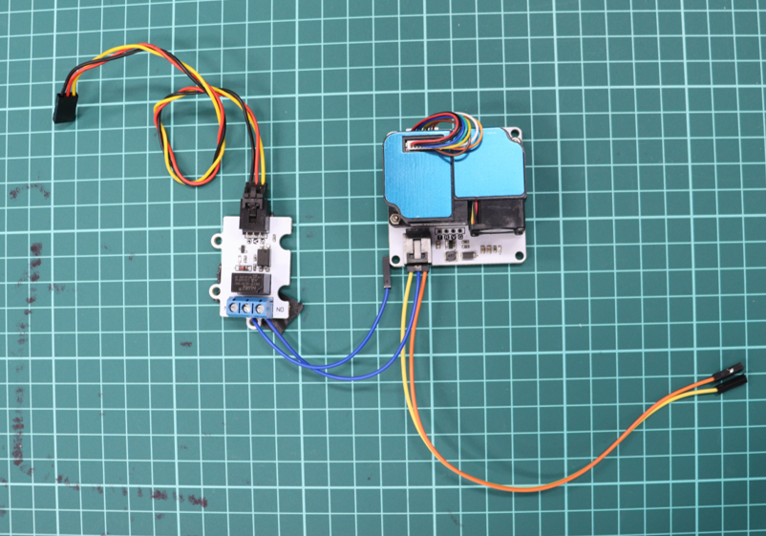
Z důvodů uvedených výše je nutné, aby se čidlo kvality ovzduší pomocí relé spustilo nejméně 30 sekund před samotným měřením. Poté se provede měření, data se odešlou na ThingSpeak a čidlo se pomocí relé opět odpojí od napájení.

Odesílání dat a jejich vizualizace

Pro příjem a shromažďování dat jsme zvolili cloudový nástroj ThingSpeak určený pro práci v prostředí internetu věcí. Důvodem pro použití v rámci školních projektů je zejména:

- spolehlivost
- základní účet je pro studentské projekty zdarma, má sice omezení, co se týče počtu zaznamenaných hodnot (maximálně 3 miliony záznamů, 4 kanály a nahrávání dat každých 15 sekund), ale pro účely tohoto projektu zcela postačuje
- v případě intenzivnějšího využití nabízí cenově přijatelnou akademickou licenci (o omezení licence zdarma více zde: www.thingspeak.com/pages/license_faq)
- jednoduché a intuitivní prostředí, které žáci snadno zvládnou
- jedná se o často užívané prostředí, tzn. existuje spousta návodů a dokumentací
- v prostředí MakeCode jsou k dispozici knihovny pro nahrávání dat z micro:bitu na ThingSpeak
- možnost zobrazení dat na mobilních zařízeních

Vytvoření účtu ThingSpeak

Na adrese www.thingspeak.com nejprve vybereme vpravo nahoře „Sign In“ a na další stránce položku „Create Account“.
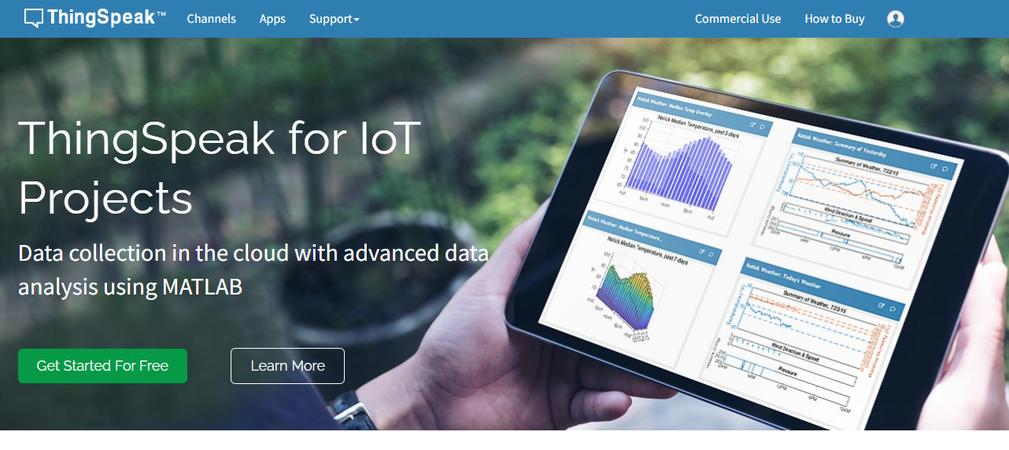
Zadáme registrační e-mail, zemi, jméno a příjmení. Jméno a příjmení nesmí obsahovat diakritická znaménka.
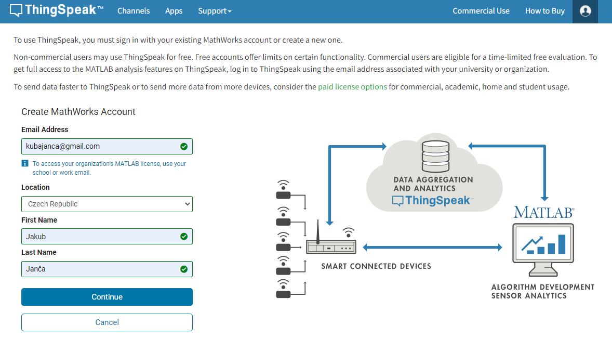
Po potvrzení registrace přijde žákům do e-mailové schránky potvrzovací email, kde ověří účet pomocí tlačítka „Verify email“.
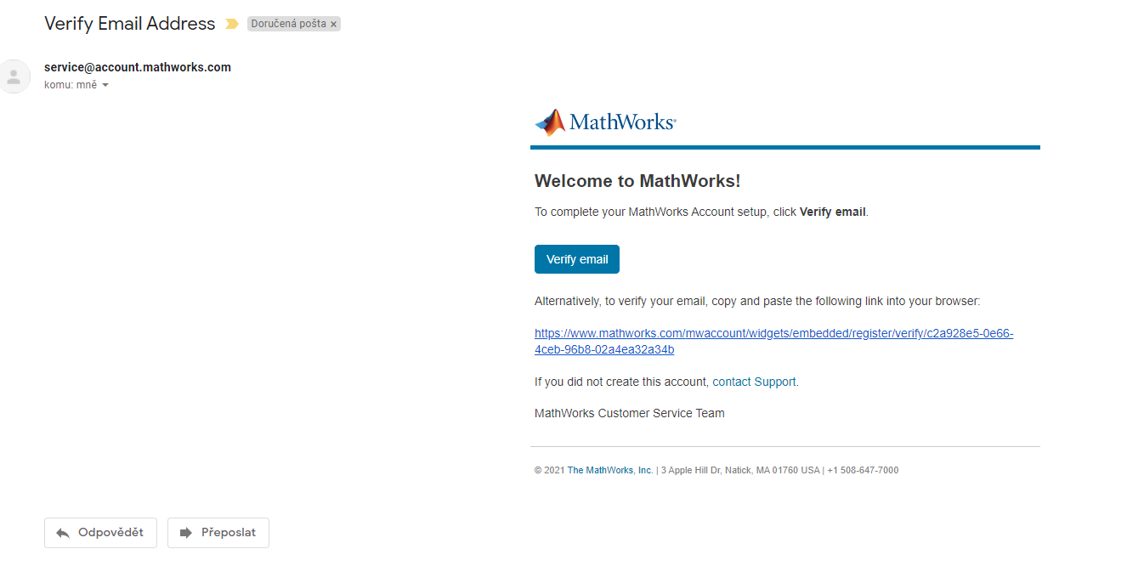

V prostředí ThingSpeak pak již jen vyberou, že se jedná o studentský účet.
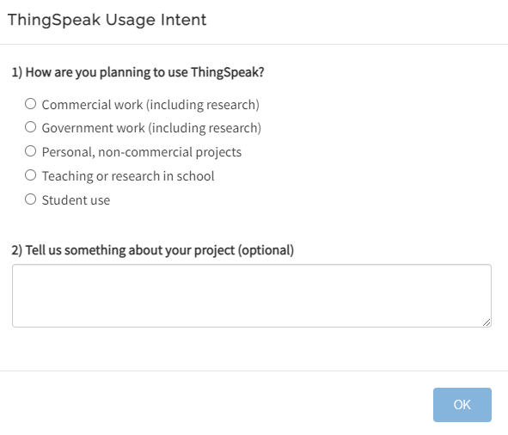

Založení kanálu pro příjem dat

V prostředí ThingSpeak založíme nejprve na záložce „Channels“ nový kanál. Kanál představuje místo pro uložení dat z jedné meteostanice. Každý kanál může obsahovat až osm polí pro osm různých zaznamenávaných proměnných. V našem případě budeme potřebovat jedno pole pro každou zaznamenávanou veličinu: tlak, teplotu, vlhkost a množství prachových částic PM2,5. Pole je dobré výstižně pojmenovat. Jediným dalším údajem, který musíme zadat, je název kanálu.
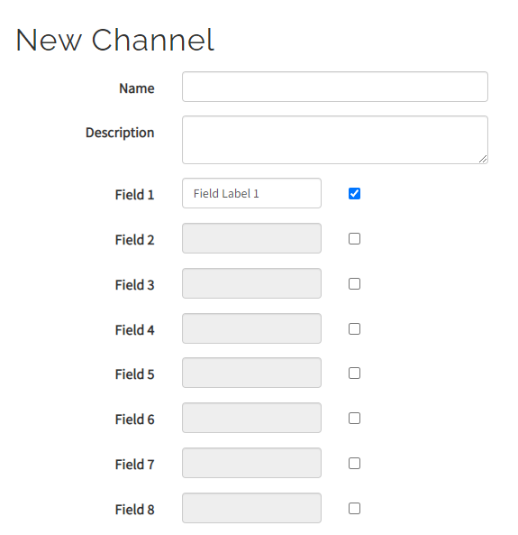

Na záložce „Private view“ vidíme samotná zaznamenávaná data a jejich vykreslování do grafů. Je zde také možné nastavovat, jakou formou se budou data zobrazovat, popř. možnost analyzovat a vizualizovat data pomocí dalších nástrojů.

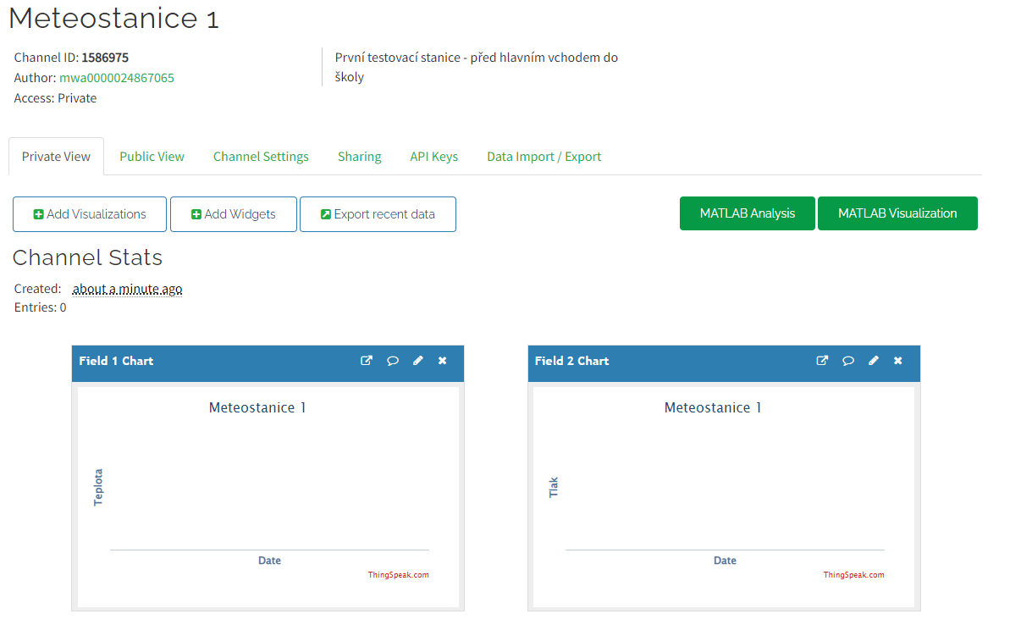

V záložce „Channel Settings“ můžeme měnit nastavení provedená při vytvoření kanálu a také se zde dole na stránce nachází důležité tlačítko – „Clear Channel“. Zmáčknutí tlačítka vymaže ze všech polí v kanálu dosud zaznamenaná data. Tuto volbu budeme často využívat při testování zařízení a záznamu dat.
V záložce „Sharing“ najdeme nastavení zveřejňování dat. Pro zveřejnění dat z meteostanice na webu je nutné vybrat možnost „Share channel view with everyone“. Dále se zde nachází možnost zpřístupnit data jen vybraným uživatelům. Ti však musí mít založený účet na platformě ThingSpeak.

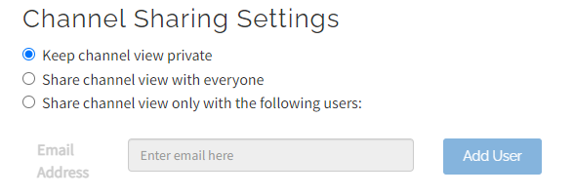

Záložka API keys obsahuje především klíč k zápisu dat, který je potřeba zadat do micro:bitu, pro odesílání dat na správný kanál ve ThingSpeaku. Write API key představuje kombinaci jména a hesla pro zápis do kanálu. Pokud kdykoli v průběhu práce na projektu změníme Write API key pomocí tlačítka na této záložce, je nutné upravit tuto položku i v programu micro:bitu.

Poslední záložka „Data Import / Export“ umožňuje vyexportovat naměřené hodnoty ve formátu .CSV, například pro další použití v tabulkovém procesoru, vytváření grafů a podobně.

Kompletní sestavený výrobek

Kompletní zapojení jednotlivých komponent:
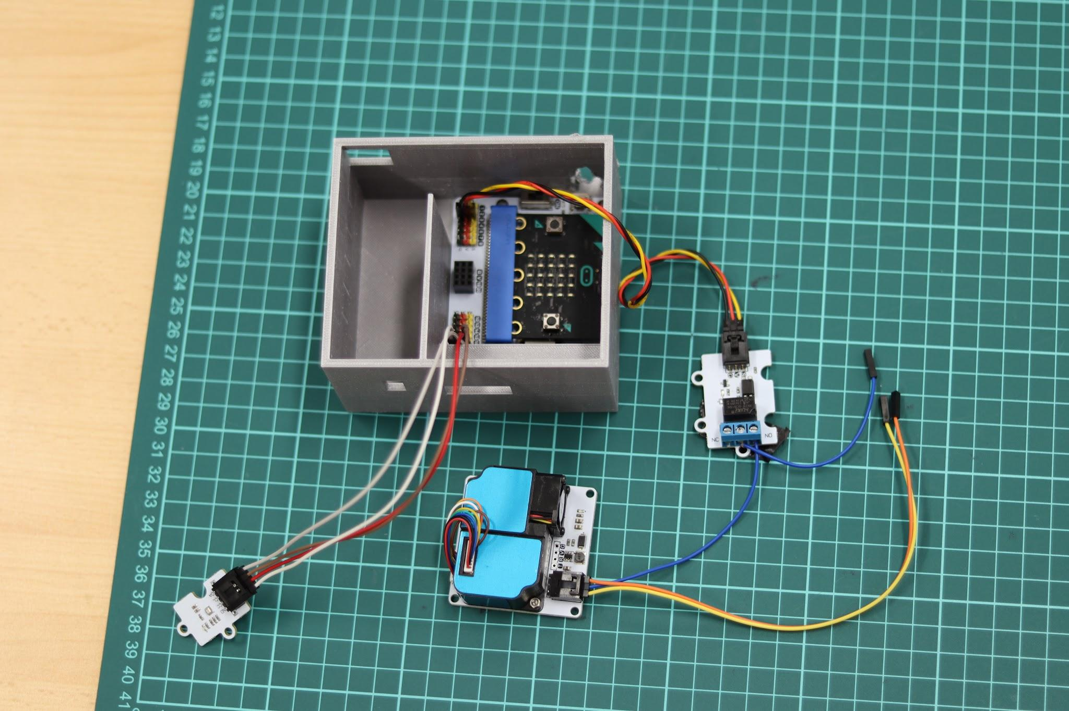
Různá technická řešení stejného úkolu, žáci dospěli k různým technickým řešením:
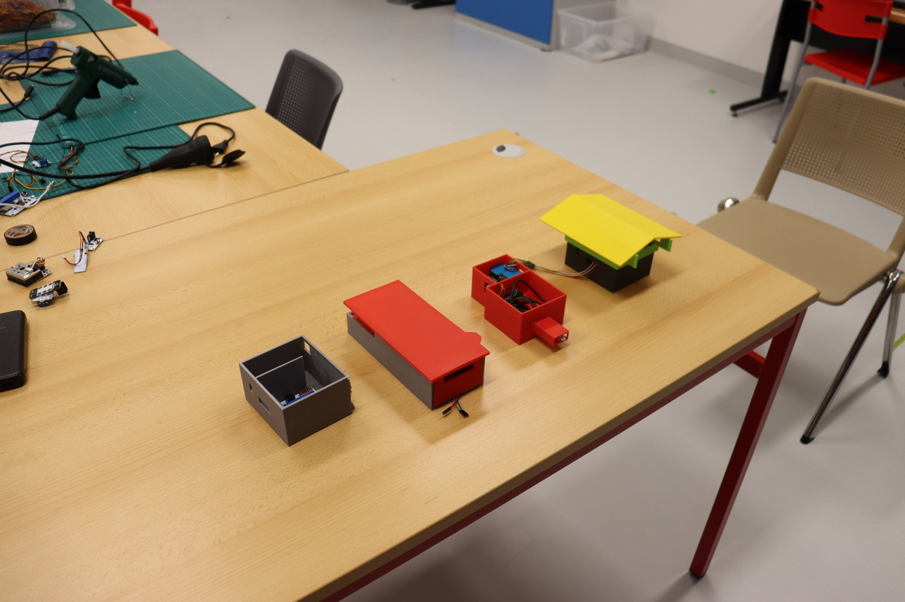
Jednotlivé 3D tištěné komponenty obalu meteostanice:
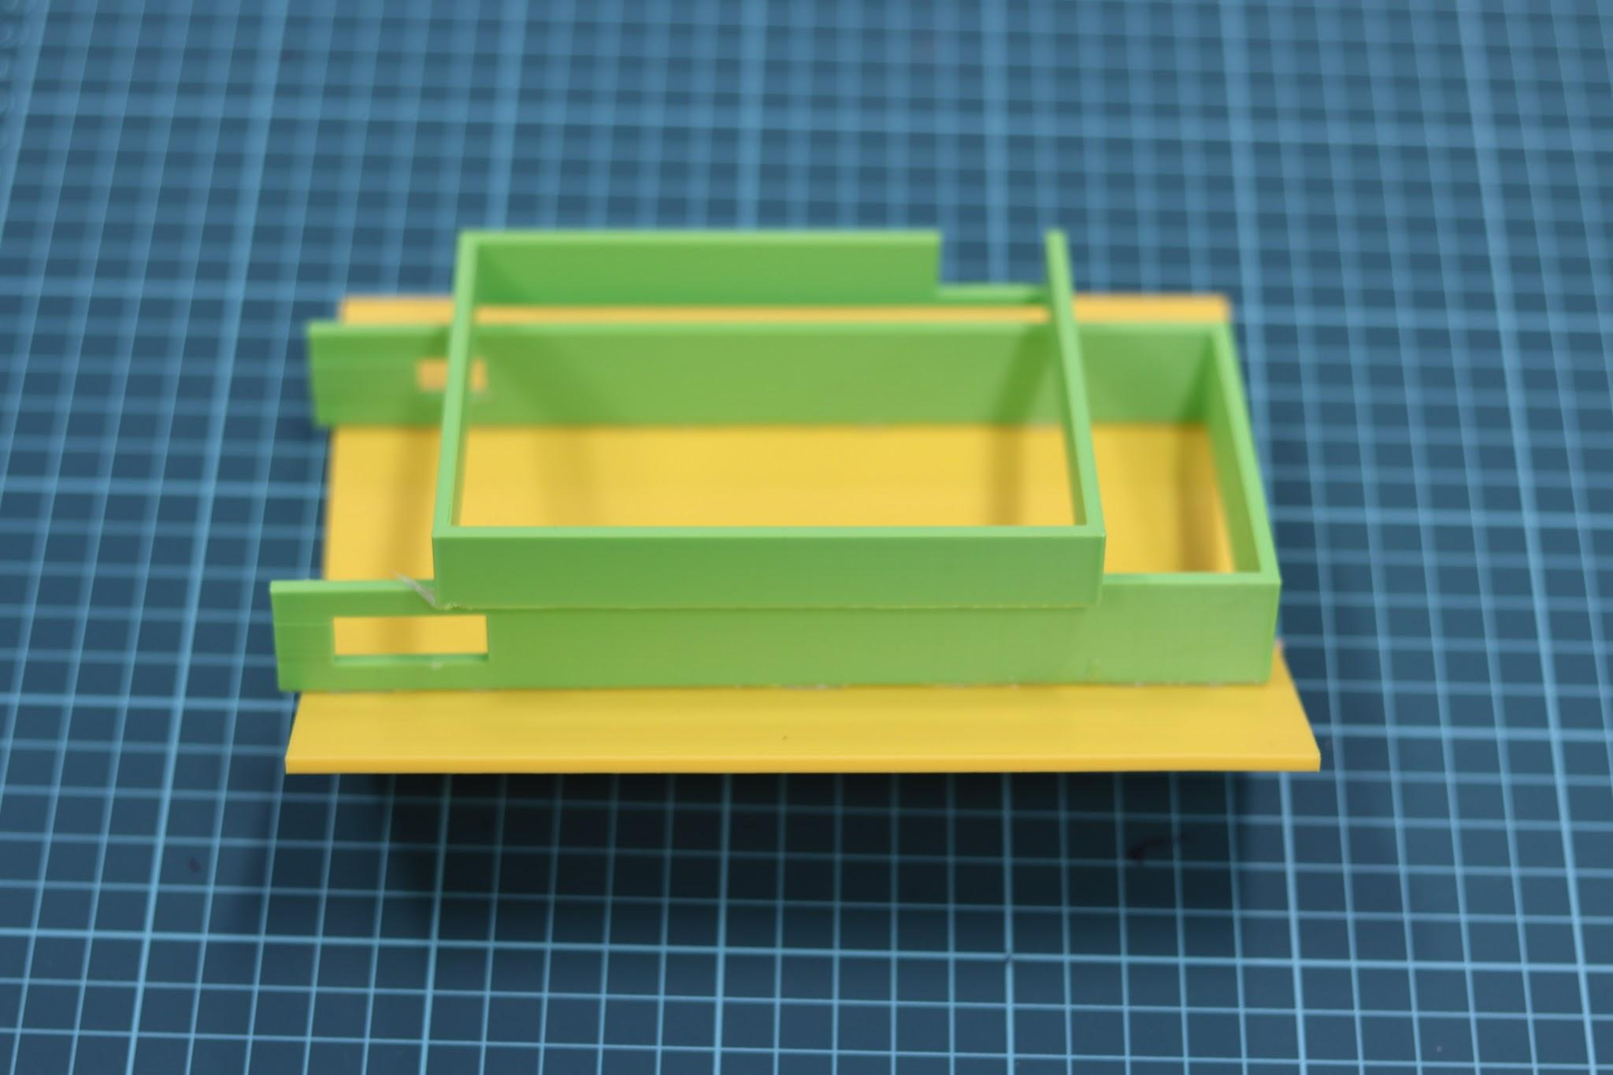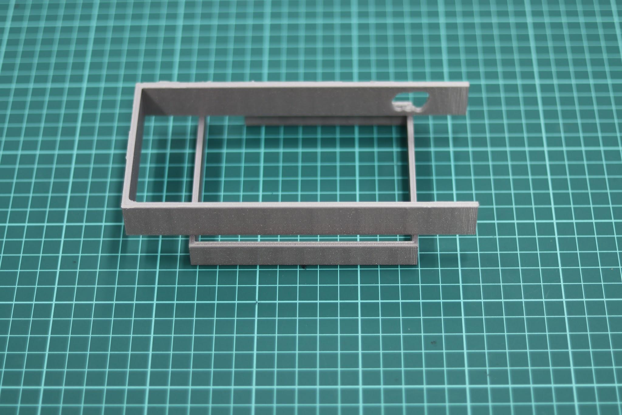
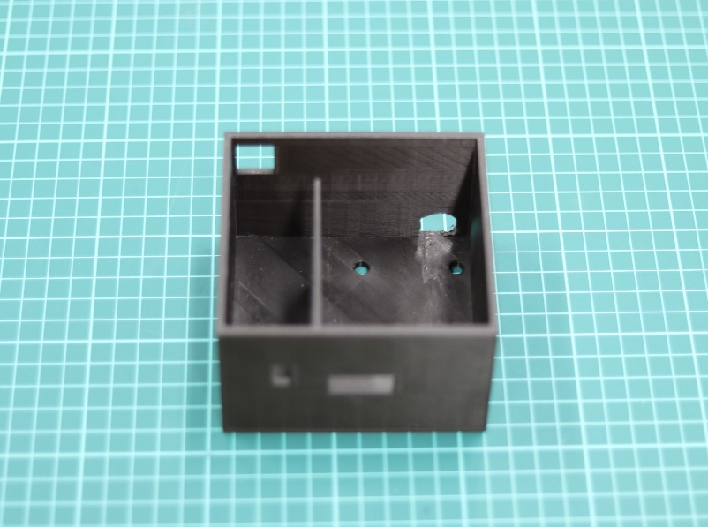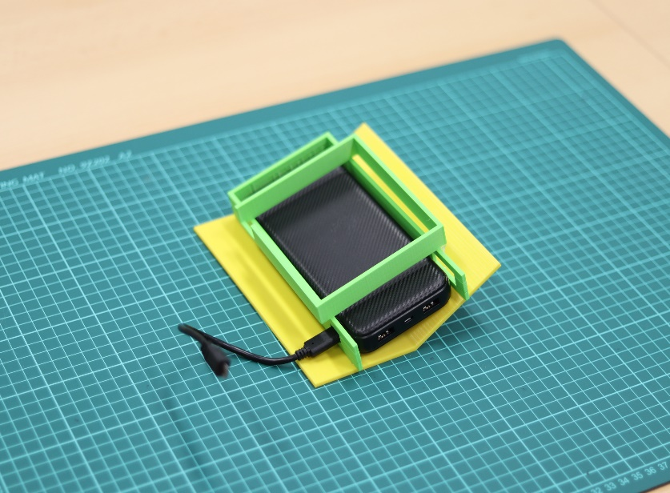
Kompletní šasi meteostanice:

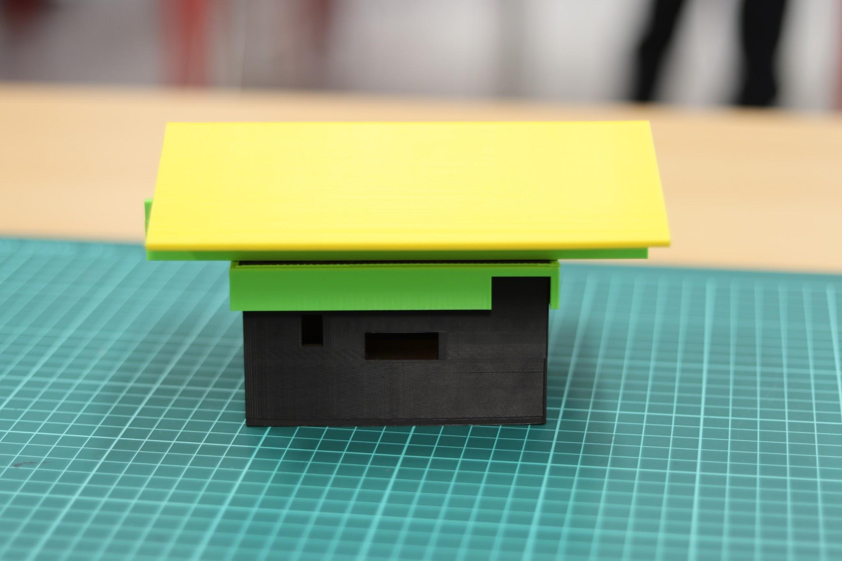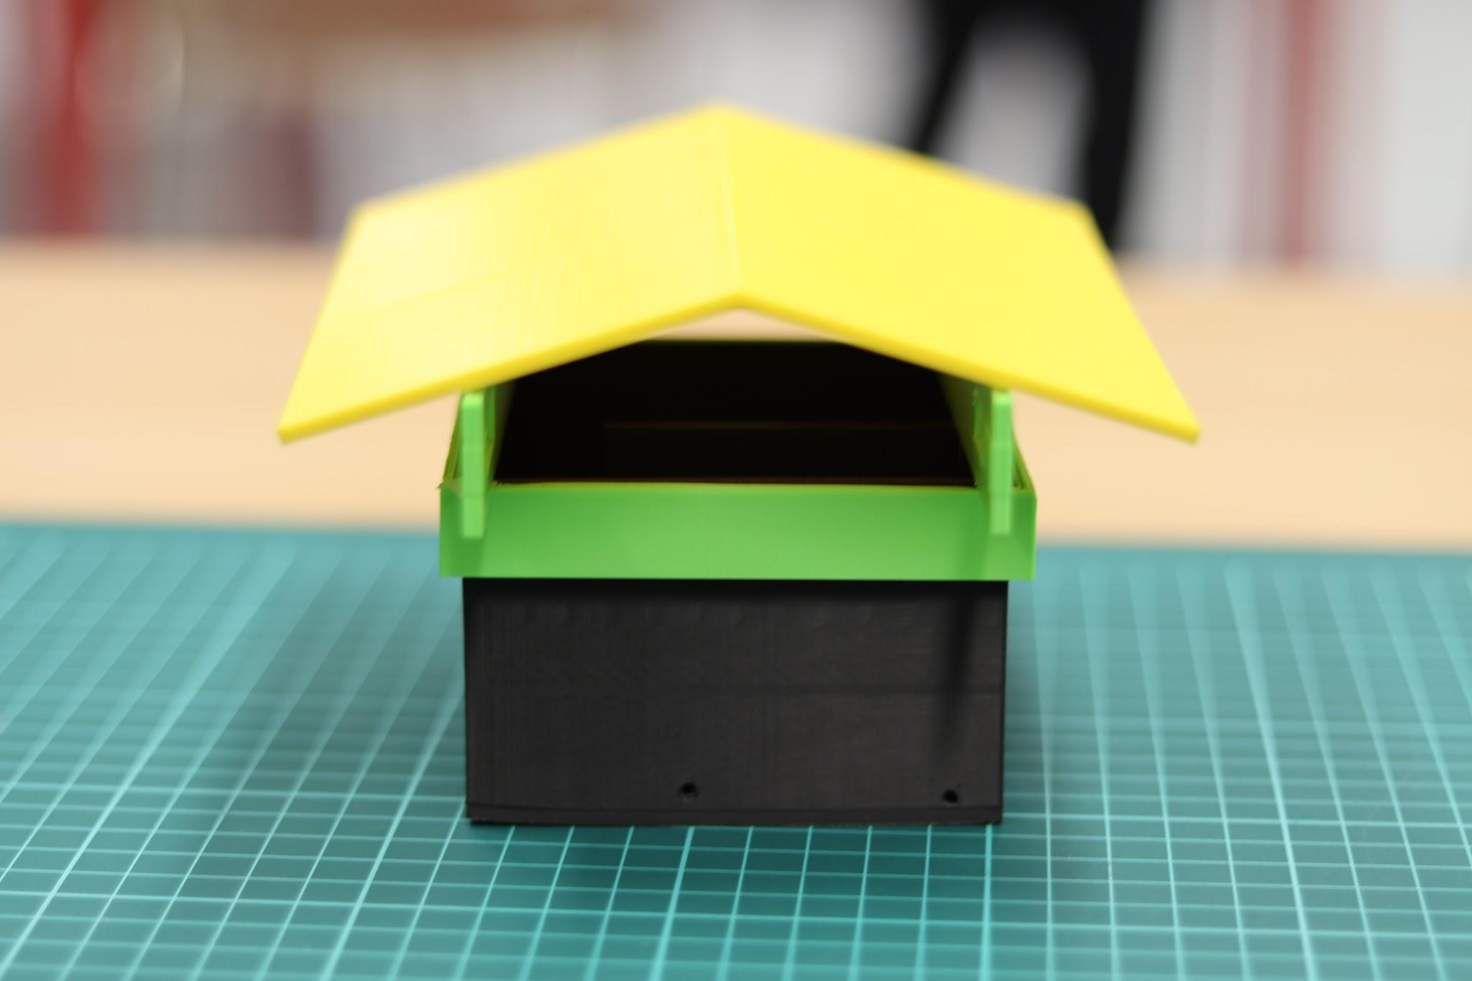

Záznam z provozu dvou funkčních prototypů umístěných v areálu školy:

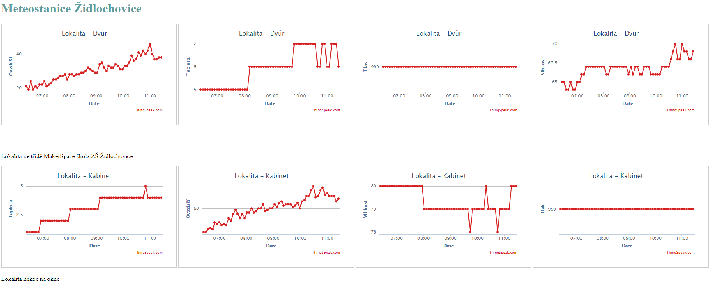

Seznam odkazů

Programování v prostředí MakeCode:

Programovací prostředí MakeCode pro micro:bit:
https://makecode.microbit.org/

Učebnice programování s micro:bitem – věkově pro 8. a 9. třídu (cílová skupina tohoto projektu):
https://imysleni.cz/images/vzdelavaci_materialy/microbit_makecode/Microbit_s_Makecode_metodika_pro_ucitele.pdf

Pěkná stránka s cvičeními od úplných začátků po střední pokročilost:
https://www.microbiti.cz/

Dokumentace k jednotlivým součástkám (v anglickém jazyce):

micro:bit V1.5:
https://tech.microbit.org/hardware/1-5-revision/

Shield pro micro:bit:
https://www.elecfreaks.com/learn-en/microbitKit/iot_kit/iot_bit.html

Senzor BME280:
https://www.elecfreaks.com/learn-en/microbitOctopus/sensor/octopus_ef04087.html

Senzor kvality ovzduší – PM2,5:
https://www.elecfreaks.com/learn-en/microbitOctopus/sensor/octopus_ef04090.html

Senzor DHT11:
https://www.elecfreaks.com/learn-en/microbitOctopus/sensor/octopus_ef04019.html

Senzor měření hladiny vody:
https://www.elecfreaks.com/learn-en/microbitOctopus/sensor/octopus_ef04019.html

OLED displej:
https://www.elecfreaks.com/learn-en/microbitOctopus/output/octopus_ef03155.html

Relé 3V:
https://www.elecfreaks.com/learn-en/microbitOctopus/output/octopus_ef04086.html?highlight=relay

E-shopy pro nákup dílů a součástek:
https://www.hwkitchen.cz/
https://rpishop.cz/
https://www.gme.cz/e

